事业单位D类模拟卷3
第一部分 客观题
一、单选题
1. (2016全国)作出房屋征收决定的市、县级人民政府对被征收人给予的补偿不包括( )。
A. 被征收房屋价值的补偿
B. 因征收房屋造成的搬迁的补偿
C. 对有特殊情感寄托的房屋进行征收的额外补偿
D. 因征收房屋造成的停产停业损失的补偿

2. (2016全国)下列选项中，不能被委托为民事诉讼代理人的是( )。
A. 当事人的父亲
B. 当事人所在单位推荐的同事
C. 当事人所在社区的法律服务工作者
D. 当事人在法学院就读的十七周岁的女儿

3. (2016全国)关于航天科技，下列表述错误的是( )。
A. 1969年，苏联宇航员加加林在月球上留下人类第一个脚印
B. 中国嫦娥三号探月器上搭载的月球车名为“玉兔”
C. 中国第一位进入太空的宇航员是杨利伟
D. 目前，中国已有女宇航员进入太空

4. (2016全国)关于下列标识所代表的机构，说法正确的是( )。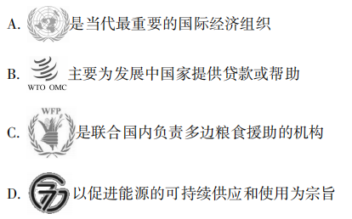
A. 是当代最重要的国际经济组织
B. 主要为发展中国家提供贷款或帮助
C. 是联合国内负责多边粮食援助的机构
D. 以促进能源的可持续供应和使用为宗旨

5. (2016全国)关于数学史，下列说法错误的是( )。
A. 牛顿是微积分理论的创立者之一
B. 笛卡尔《几何学》的出版标志着解析几何学的创立
C. 明代徐光启参与翻译了数学著作《几何原本》
D. 我国古代数学著作《九章算术》最早记述了勾股定理

6. 全面从严治党是党的十八大以来党中央作出的重大战略部署，是“四个全面”战略布局的重要组成部分。下列关于党的建设，说法正确的是：
A. 增强党自我净化能力，根本靠政府监督
B. 坚持干部自管原则，德才兼备
C. 党的政治建设摆在首位
D. 加强基层组织建设，提升教育能力为重点

7. 在海南全岛建设自由贸易试验区和中国特色自由贸易港，是党中央着眼于国际国内发展大局，深入研究、统筹考虑、科学谋划作出的重大决策。下列关于海南自由贸易港说法错误的是：
A. 到2035年，全面建成具有较强国际影响力的高水平自由贸易港
B. 海南自由贸易港的实施范围为海南岛全岛
C. 海关对海南自由贸易港内企业及机构实施低干预
D. 实施市场准入承诺即入制

8. 统一战线是指不同社会政治力量在一定条件下，为了一定的共同目标而建立的政治联盟或联合。在中国革命、建设和改革的各个历史时期，统一战线都是中国共产党的一大重要法宝。下列统一战线与历史时期对应关系正确的是：
A. 抗日民族统一战线一第二次国共合作
B. 爱国统一战线一解放战争时期
C. 人民民主统一战线一改革开放时期
D. 工农民主统一战线一国民革命时期

9. 一名单身、美丽、事业有成的35岁女性，未婚未育想要收养一个孩子，《中华人 民共和国民法典》实施后，符合法律要求的是：
A. 单身不能收养孩子
B. 只能收养一名子女
C. 只能收养不满十周岁的孩子
D. 不能收养男孩

10. 下列属于可撤销的民事法律行为的是：
A. 13岁的李某将别墅赠予好朋友
B. 某店铺以劣质香烟冒充中华香烟卖给王某
C. 9岁的张某购买5000元的华为手机一台
D. 7岁的徐某将家里自行车卖了4000元

11. (2016全国)我甚至很少有闲散的时光了，它们都被微信上的即兴交流吞噬得干干净净。何止是闲散时光，我原本的阅读、思考时间都开始被________。至于写作，因为不断地迅速释放，我似乎再难找到那种________之后的充沛表达。
依次填入画横线部分最恰当的一项是：
A. 压缩 酝酿
B. 蚕食 压抑
C. 侵占 封闭
D. 剥夺 积累

12. (2016全国)字画投资的突出特征是其文化性比较高、投入比较大。人们对字画艺术品的________必然是在社会安定、生活水平日益提高、物质条件得到充分保障以后才有可能产生，同时，只有社会安定，才可能保证字画投资市场的运行不至________太大的系统风险。
依次填入画横线部分最恰当的一项是：
A. 青睐 触及
B. 热衷 承担
C. 需求 出现
D. 收藏 引发

13. (2016全国)目前的“钱荒”并不是货币政策收紧所导致的，而是过去几年金融体系借助国内外宽松的货币政策环境，脱离实体经济________发展，金融资产过度膨胀在一个时间点的________爆发。
依次填入画横线部分最恰当的一项是：
A. 畸形 突然
B. 飞速 恶性
C. 片面 系统
D. 盲目 集中

14. (2016全国)玩权术尽管名声不好，史书中就有不少诸如“权相”“权臣”这些____________着嘲讽贬抑意味的词汇。然而这种方法却也有效，有多少高官显宦，正是凭靠权术手腕，一生享尽荣华富贵。所以，尽管历史的耻辱柱上刻满“前车之鉴”，后继者仍___________。
依次填入画横线部分最恰当的一项是：
A. 充满 趋之若鹜
B. 充斥 有恃无恐
C. 充盈 数不胜数
D. 充塞 置若罔闻

15. (2016全国)在哲学史上，关于普遍性和特殊性含义及其关系的各种理解和阐释，形成了不同的观点和学派，但________的根本以及划分的标准则集中在对普遍性概念的理解上：对普遍性是客观的还是主观的不同回答，展示了唯物和唯心的两军对垒；普遍性是指抽象单一的共同性还是包含特殊性在内的多样性统一，对此看法不同，则暴露了辩证法与形而上学的________。
依次填入画横线部分最恰当的一项是：
A. 矛盾 差异
B. 讨论 分化
C. 争议 内涵
D. 分歧 界限

16. 下列不属于我国近五年科技成就的是:
A. 我国成功发射世界首颗量子科学实验卫星“墨子号”
B. 北斗三号最后一颗全球组网卫星在西昌卫星发射中心点火升空
C. 中国首艘国产航母山东舰在大连正式下水
D. “神舟九号”载人飞船与天宫一号成功对接

17. 关于惯性下列说法中正确的是：
A. 高速运动的物体不容易停下来，所以物体运动速度越大，惯性越大
B. 用一相同的水平力分别推放在地面上的两个材料不同而质量相同的物体，则 难以被推动的物体惯性大一些
C. 行驶中的车厢突然刹车，乘客向前倾，这是由于惯性引起的
D. 物体只有在不受外力作用时才有惯性

18. 新冠病毒(C0VID-19)和肺炎双球菌均可引发肺炎，但二者的结构不同，新冠病毒是一种含有单链RNA的病毒。下列相关叙述正确的是:
A. 新冠病毒进入宿主细胞的跨膜运输方式属于主动运输
B. 新冠病毒与肺炎双球菌均可利用自身的核糖体进行蛋白质合成
C. 新冠病毒与肺炎双球菌二者遗传物质所含有的核苷酸是相同的
D. 新冠病毒或肺炎双球菌的某些蛋白质可作为抗原引起机体免疫反应

19. 下列与卫星通信有关的说法错误的是：
A. 不受通信两点间复杂地理条件的限制
B. 可在大面积范围内实现电视节目、广播节目和新闻的传输和数据交互
C. 传输延迟小
D. 通信距离远

20. 关于下列生活现象说法错误的是：
A. 中医认为，韭菜性寒，容易致人腹泻，因此称其为“洗肠草”
B. 发生地震时，离震中越远的位置，其地震预警时间越长
C. 冰冻的猪肉在水中比在同温度的空气中解冻得快
D. 吊扇在正常转动时悬挂点受的拉力比未转动时要小

21. (2016全国)实验中，研究人员让受试者用手抓住机器人的机械臂，将屏幕上的光标从开始点笔直地移动到目的地，此外还通过机械臂对受试者施加外部干扰，然后利用经颅磁刺激技术观察受试者大脑皮质运动区的活动发生了何种变化。在没有外部干扰的情况下，受试者能够抓住机械臂将光标笔直地移动到随机显示的8个方向的位置，在出现机械臂向右的力干扰后，虽然动作会严重向右方偏移，但是随着练习，最终基本上也能笔直地将光标移动到目标位置。进一步研究发现，在没有外部干扰时，大脑皮质运动区在小臂的桡侧腕屈肌将做出弯曲动作时反应最大，而在有干扰的情况下，则在将做外展腕动作时反应最大。以下哪一表述与这段文字不符？( )
A. 新的环境下学习运动时大脑可能会形成新的运动记忆
B. 大脑皮质运动区可能存在与运动记忆有关的脑活动形成机制
C. 相同动作在大脑皮质运动区的反应与有无干扰并不直接相关
D. 利用这项研究成果，有望借助脑信号来判断体育训练和康复治疗的效果

22. (2016全国)中国新闻出版研究院公布了第十三次全国国民阅读调查数据。这次调查并未提供太多意料之外的信息。无论是国民阅读率，还是人均读书量等经典指标，较之上年都仅仅只有细微变动而已。这说明，固有的阅读人群及其阅读习惯，已经在很大程度上趋于稳定。与之相较，真正值得关注的，或许是阅读介质的变
化所引发的阅读结构的变化。随着手机阅读的流行，一种有别于传统意义的阅读文化正在强势崛起。当稀缺而零散的注意力，朝着手机端快速聚集，势必将刷新全社会关于“阅读”的定义。作者接下来最有可能讲述的是( )。
A. 手机阅读的内容和特点
B. 阅读习惯发生变化的原因
C. 阅读定义的演变过程
D. 阅读行为的变化趋势

23. (2016全国)观察人士指出，从全球来看，即使在美国，其航天科技成功转化为民用技术的比率依然不高，这其中既有技术的适用性问题，也有市场接受度的因素。对当前的中国而言，航天工业逐步面向市场开放的标志性意义，其重要性要超过初期有多少技术转化成产品这种数量型问题。
这段文字意在说明：
A. 我国航天科技转化为民用技术的比率将超越美国
B. 我国航天工业面向市场开放的条件目前尚不成熟
C. 市场接受度和技术适用性等因素限制了航天科技的发展
D. 现阶段我国不必过于强调航天技术转化为民用产品的比率

24. (2016全国)不讲道理的话语逻辑是值得警惕的，长期处于这样的言论状态中，难免影响理性表达。好的公共表达应该是温和理性的，即便是带有情绪的话语，也应该对事不对人。言论自由是我们的权利，但说负责的话也是我们的义务，没有限度的自由只会带来人与人之间的不信任感，使得社会缺少应有的共识。公共平台是自我言语表达的载体，体现着发言者的个人素养，作为受过良好教育的现代公民，当有这份责任意识。这段文字意在说明( )。
A. 公共表达时更应遵守对事不对人的原则
B. 遵循讲道理的话语逻辑是理性表达的前提
C. 公民在公共平台上应有理性表达的义务
D. 有限的自由空间是人们建立信任感的基础

25. (2016全国)在昆虫世界，通常会将蜜蜂与社会性行为联系起来。不过，根据一项最新研究，事实上真正离开同伴便活不了的是蚂蚁。美国科学媒体报道称，在仅仅隔离了6天后，蚂蚁就死掉了，而群居在一起的对照组蚂蚁活了66天。通常情况下，蚂蚁通过一种被称为嗉囊的内部结构，将食物搬回巢穴。而一旦回到巢穴，它们再将食物吐出来，和其他蚂蚁分享。蚂蚁在孤立状态下出现无法消化食物的现象，让科学家推测可能吐出食物的过程会改变食物成分，使其变得容易消化。或者说，这种社会互动改变了蚂蚁的肠道微生物，以某种方式促进了营养吸收。
这段文字旨在表明( )。
A. 群居蚂蚁分享食物的行为
B. 人们对蚂蚁存在的认知误区
C. 蚂蚁与蜜蜂社会性行为的不同
D. 蚂蚁社会性行为的生理基础

26. 所谓“写作神器”，就是通过开发一种软件，把相关文学作品中的背景知识、外貌描写、环境描写、景物描写、场面描写等文字进行事先编辑或适时网络搜索，当购买者购买软件后，输入相关关键词，就会即时提供各种同类词句等供购买者选择使用。这种“写作神器”实际上只是小说等素材的________，是未经原作者同意便收集来赚钱的“抄袭神器”。“写作神器”背后的巨大利益关联，主要是原生动力，而更深一层看，则是时下我们对著作权保护________的现实。
依次填入画横线部分最恰当的一项是：
A. 集合 不力
B. 展开 不力
C. 崇尚 不利
D. 重现 不利

27. 虽然汉语确实存在自己的缺点，但我们也不必________，汉语也有自己的优势，我们要做的就是扬长补短。
填入划横线部分最恰当的一项是：
A. 妄自菲薄
B. 自怨自艾
C. 怨天尤人
D. 自愧不如

28. 在防灾时期，一定不能________任何未经证实的信息。不要自行盲目解释任何无法进行充分认知的自然现象，并以此来________自己或他人的行为。传谣和盲动，不仅会给自身及相关人员带来直接的生命或财产风险，更会扰乱整个防灾系统的执行秩序、削弱防灾系统的公信力，从而为救灾工作徒增无谓的成本乃至不可挽回的代价。
依次填入横线部分最恰当的一项是：
A. 听信 干扰

B. 散播 指导

C. 传播 决定

D. 散布 选择

29. 要对得起批评家这三个字，不能________，至少要能指出一些普通人看不见想不到的东西，过度解读是一个开始，但是不是结果，解读的有营养有启发有生产性才是结果。
填入画横线部分最恰当的一项是：
A. 人云亦云
B. 随波逐流
C. 唯命是从
D. 标新立异

30. 这座位于北方的古城今天看上去也就是个________的小镇，在烈日的午后寂静无声。城中最高的建筑是两座七层的宾馆，看来旅游业是当地________的产业。很难想象，1世纪到7世纪之间，这里的阿克苏姆帝国处于鼎盛阶段，它________的区域横跨了红海，一直延伸到阿拉伯半岛的也门。罗马帝国时代的作家曾把当时的阿克苏姆与同时代的中国、罗马和波斯并称为世界的四大强国。
依次填入划横线处最恰当的一项是：
A. 人烟稀少 热门 管辖
B. 不见经传 支柱 统治
C. 平淡无奇 重要 统辖
D. 万籁俱寂 特色 统率

31. (2016全国)①它借鉴了话剧的“嘴巴”（说）和电影的“眼睛”（看）两种表现特征，但“看远方的图画”始终是它的第一特征
②与电影不同，电视剧的界限相对较为宽泛，可以涵盖众多形式，如戏曲、音乐甚至舞蹈
③正如达·芬奇的观点：被称为灵魂之窗的眼睛是理解力的主要工具，它使人能最充分地欣赏自然界中无限的创造；而耳朵则是次要的，因为它之所以重要，是由于它能听到眼睛所看到的事物
④所以“看电视”就是强调视知觉特征
⑤电视剧没有向故事电影靠拢并非偶然，不论是艺术特征、拍摄手段还是服务对象，既不是戏剧的，又不是电影的，而是一门独立的、崭新的艺术
⑥它可以向戏剧借鉴以语言（台词）为特征的表现手法，也可以借鉴电影的语言表达方式，形成自己的艺术语言系统
将以上6个句子重新排列，语序正确的是( )。
A. ②⑤⑥①④③
B. ⑤⑥②④③①
C. ②⑥①⑤③④
D. ⑤②③④⑥①

32. (2016全国)①但是因为不能控制繁殖，它不能被称作家畜
②也就是说，象被定位在驯化和野生状态之间
③在印度，早在印度河文明时期，大象就被用来搬运重物，受人青睐
④这时的雄象很凶暴，无论用什么方法都控制不了，它总是要回归山林一次
⑤它之所以不能像家畜那样进行控制繁衍，原因之一就是进入繁殖期的雄象很难看管
⑥人类与大象打交道的历史十分悠久
将以上6个句子重新排列，语序正确的是：
A. ③①⑤④②⑥
B. ③⑥①⑤④②
C. ⑥③①②⑤④
D. ⑥①③⑤④②

33. (2016全国)①比较而言，抽水蓄能电站目前还是最佳选择
②我们在用电时，发电厂必须在发电才行
③电是不能存储在电网中的，大家都不用电时，发电厂就要空转或者停机
④蓄能电站除了削峰填谷，还发挥着调频、调相，稳定频率和电压、应对事故等作用
⑤因此，为保证电网平稳运行，就必须安装储能设备，把暂时富余的电以另一种方式存起来，在用电高峰时再释放出来
⑥当然，也可以用其他方法把电能转化为动能、热能、弹性势能、化学能等储存起来
将以上6个句子重新排列，语序正确的是( )
A. ②③⑤④⑥①
B. ④①⑥②③⑤
C. ③⑤④②①⑥
D. ①②⑥③⑤④

34. (2016全国)纸质图书价格近年来一直在上涨。如今一本纸质图书动辄四五十元，比前几年贵出不止一倍。这让许多原本就不经常买书的人望而却步。数字化阅读则不一样，不仅正规出版的电子书远较纸质图书便宜，而且在电脑、手机等平台都可随时阅读，十分方便。电子书易于保存、便于检索，这也是数字化阅读的优点。种种因素决定了__________。填入画横线部分最恰当的一句是( )。
A. 数字化阅读成为提高和拓宽全民阅读的必由之路
B. 未来会有越来越多的人通过数字化媒介进行阅读
C. 相对于纸质书的阅读来说,数字化阅读也很重要
D. 让阅读变得触手可及,才能创造全民阅读的氛围

35. (2016全国)核聚变比核裂变释放出更多的能量，同时不会产生放射性的核废料，因此是一种清洁高效的能源，核聚变有着如此多的优点，但是________，比如反应过程中温度高达2亿摄氏度，物质形式为等离子体，是固态、液态和气态之外的第四态，几乎没有材料能够承受如此高的温度，因此需要用磁场加以束缚，这就如同把太阳装进一个瓶子，其难度可想而知。填入画横线部分最恰当的一句是( )。
A. 核聚变的装置研制必须突破很多瓶颈
B. 我们目前仍未掌握可控制核聚变的技术
C. 业界对国际热核试验堆的建设仍有争议
D. 各国对核聚变技术的研究投入普遍不足

36. 就业是民生之本、财富之源。随着全球经济一体化深入发展，劳动力全球化的趋势日益明显，贸易与就业成为当代国际贸易研究的重要课题。今年是我国全面建成小康社会关键之年，《政府工作报告》提出，“进一步稳就业、稳金融、稳外贸、稳外资、稳投资、稳预期，提振市场信心，增强人民群众获得感、幸福感、安全感”，将就业优先政策置于宏观政策层面，旨在强化各方面重视就业、支持就业的导向。在此背景下，我们有必要更好研究贸易与就业的关系，在坚定推进全球化的进程中，稳定国内就业、不断扩大就业。
这段文字主要说明了：
A. 贸易或为影响就业的重要因素之一
B. 深入研究贸易对就业影响的必要性
C. 就业是全球经济一体化背景下的重要课题
D. 就业优先政策为实现稳就业目标奠定基础

37. 近年来，随着垃圾分类制度的深入推广，公众意识逐步提升，垃圾分类已开始走进基层、走进农村。但囿于长久的生活习惯的影响，以及对垃圾分类常识知之甚少，在我国不少农村地区，垃圾分类仍有不少“障碍”未清，其中最亟需解决的就是如何教会农村群众分类投放垃圾。“会烂不会烂、能卖不能卖，垃圾分类一点都不难。”这是金华市农村垃圾“二次四分”法的精髓所在。有了这句口诀，农户会把垃圾按“会烂”和“不会烂”进行分类，再按照“好卖”“不好卖”的标准进行二次分类。无需太多的宣传，也无需过多的投入，简单一句口诀，就已经让农村群众懂得如何将垃圾分类。
这段文字给我们的启示是：
A. 宣传推广垃圾分类的手段应让民众易于接受
B. 垃圾分类在基层、农村的推广已比较乐观
C. 垃圾分类的深入推广其实难度并不大
D. 教会群众分类投放垃圾是推广垃圾分类制度的重中之重

38. 在发达国家和地区，外籍人才办理证件都是由一个政府部门受理，如美国有公民与移民服务局（USCIS），澳大利亚有移民和公民部，日本有厚生劳动省，韩国有就业和劳工部。为更好地与国际接轨并参与国际移民人才的竞争，我国也应当建立专门的外国移民管理部门。从国内发展来看，我国正在经历经济发展的转型时期，创新驱动发展，实质上是人口红利向人才红利的转变。建立移民局，也符合国家从招商引资向招才引智转型的要求。
对这段文字的主旨概括最准确的一项是：
A. 我国经济正在向创新驱动的模式发生转变
B. 我国亟需参与到国际移民人才的争夺中去
C. 我国应设置专门管理外国移民的政府部门
D. 移民局的建立有助于国家更好地招商引资

39. 天涯若比邻的时代，对于互联网的使用同样显现出明显的阶层偏好。即使今天互联网的链接在美国和中国等地已经不存在太多障碍，但对于互联网的使用还是暴露不少差异。不少调查显示：中上阶层往往把互联网当作信息收集和提升个人的工具，而下层阶级往往倾向于把互联网当做休闲娱乐工具；并且，前者分辨信息真伪以及搜寻信息方面的能力也高于后者——这在信息越来越多、人类阅读越来越浅层次的互联网时代，越来越重要。
这段文字意在说明：()
A. 不同阶层所能打开的互联网链接不同
B. 不同阶层使用互联网的偏好不尽相同
C. 网民们应该提高分辨信息真伪的能力
D. 人们不应该将娱乐视为网络主要功能

40. ①用最简约的话来说，就是中国对西方的法律与法文化的了解仍然有限，中国人对自己的国民性了解也不够深刻
②所谓的现代化法律，有其特殊的内涵与意义
③尤其是中国人的国民性应该如何在现化法律体系中找到合适的位置，这方面缺乏足够的研究
④中国人学习西方事务已经有超过一百年的历史，我们在很多方面都取得了不凡的成就，但是在法学研究与实践方面，仍然有很大的进步空间
⑤整个西方世界文明的发展历史都与法律有最为直接的关系，法律有丰富的文化与价值预设，又有着精密的科学技术属性
⑥中国历朝历代也都制订过许多法律，但严格来说，传统的中国仅有律学，而无法学
将以上六个句子重新排列，语序正确的是：
A. ④③①⑥⑤②
B. ⑥①④②③⑤
C. ②⑤⑥④①③
D. ⑤⑥④②③①

41. (2017河南)左边是给定的正方体的外表面展开图，下面哪一项能由它折叠而成？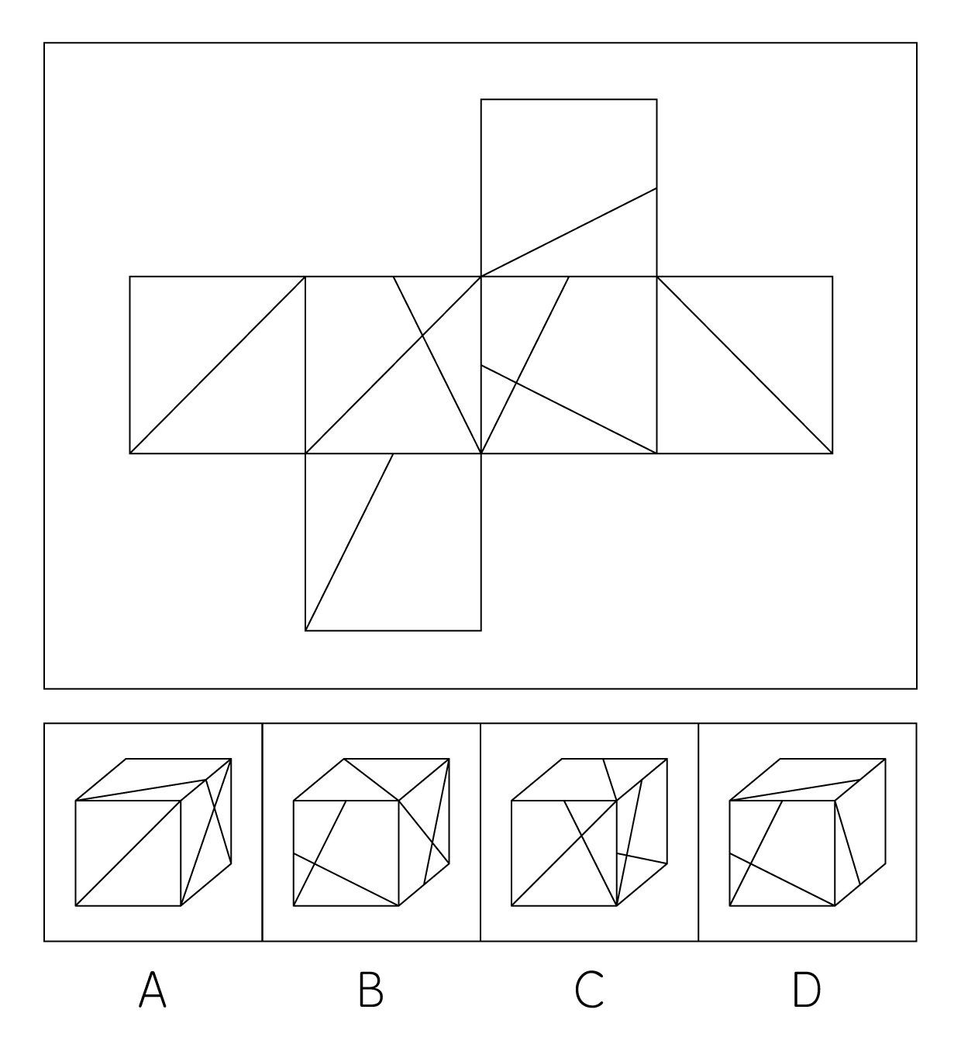

42. (2016全国)左边是给定的纸盒的外表面，下列哪一项能由它折叠而成？
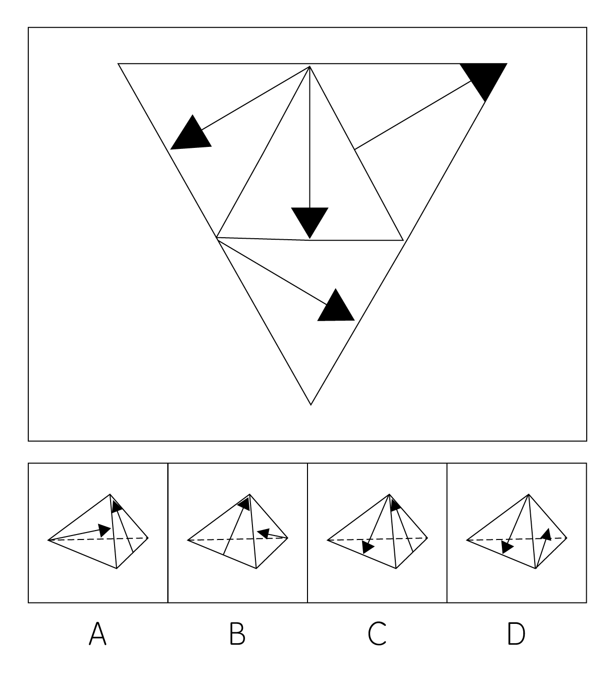

43. (2016全国)以下是由两个底面为等腰直角三角形的三棱柱组成的立体图形，其中大三棱柱的高是小三棱柱的2倍，其底面短边的长与小三棱柱底面长边的长相等。问以下哪项不是该立体图形的截面？( )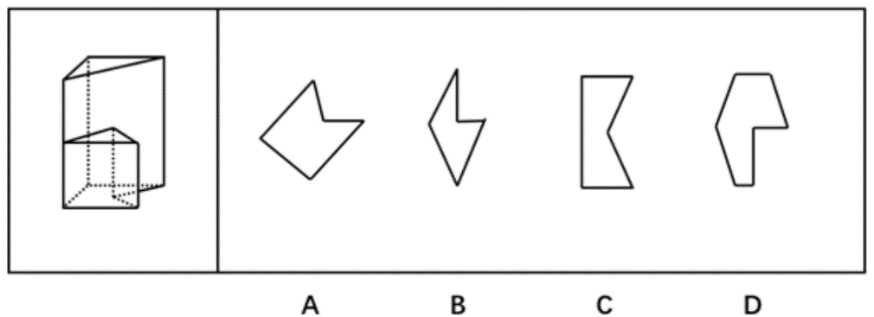

44. (2016全国)下图是给定的多面体，其可以由以下哪一图形为外表面折出？( )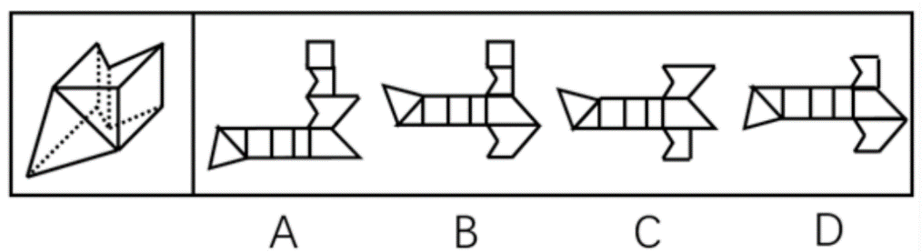

45. (2016全国)请从所给的四个选项中选择最适合的一个填入问号处，使之呈现一定的规律的是( )。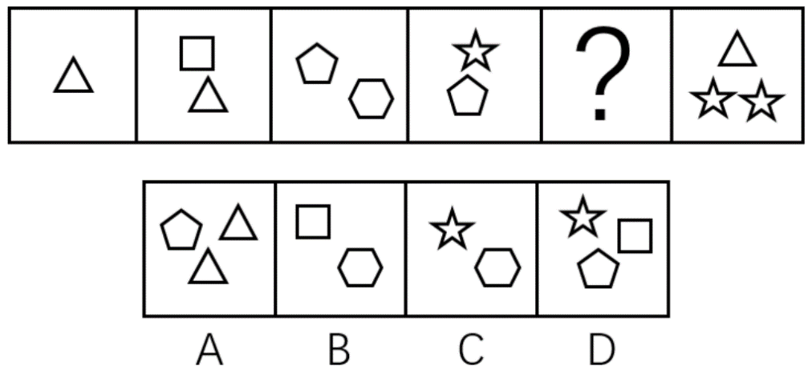

46. 甲、乙两人同时开车从A地向B地出发，甲、乙两人的车速分别为60公里/小时、70公里/小时，当乙到达B地后立即返回，又行驶2500米后与甲相遇，那么A地与B地之间的距离是多少公里？
A. 20
B. 25.5
C. 28.5
D. 32.5

47. 某单位组织年终晚会，把16个节目名额分配到若干个不同的部门，每个部门至少分2个节目名额，若有126种不同的分配方案，那么该单位最多可能有多少个部门？
A. 4
B. 5
C. 6
D. 7

48. 某单位组织50名员工参加业务能力、金牌面试官、企业文化、战略管理四项培训，要求每名员工参加且只参加其中的两项，将报名参加的培训完全一样的员工分到同一组中，分组后发现每组人数均不相同，问人数最多的组至少有多少人？
A. 10
B. 11
C. 12
D. 13

49. 甲、乙两人生产一批零件，如果由甲单独生产需要6天完成，由乙单独生产需要9天完成，如果两人合作生产，完成时甲比乙多生产36个零件。在实际生产过 程中，甲乙两人合作2天后，甲因为有其他任务不再生产，此时乙的产能增加25%,问实际生产多少天？
A. 3.2
B. 3.6
C. 5.2
D. 6

50. 某杂货店出售甲、乙、丙、丁四种品牌的杯子，其中茶杯有甲、乙两种品牌，红酒杯有乙、丙两种品牌，保健杯有乙、丙、丁三种品牌，保温杯有甲、乙、丙、丁四种品牌，小张在该杂货店购买茶杯、红酒杯、保健杯、保温杯各一个，问这四个杯子恰好属于不同品牌的概率是多少?
A. 5/48
B. 5/72
C. 1/12
D. 1/8

51. (2016全国)灭蚊灯∶蚊子
A. 除臭剂:气味
B. 子弹:猎物
C. 灯火:飞蛾
D. 捕鼠器:老鼠

52. (2016全国)申请∶批准
A. 监督:检查
B. 清查:收缴
C. 罚款:违章
D. 起诉:判决

53. (2016全国)如果用一个圆来表示概念所指称的对象的集合，那么以下哪项中两个概念之间的关系符合下图？( )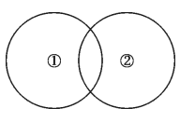
A. ①立方体,②正方体
B. ①六边形,②三角形
C. ①矩形,②菱形
D. ①锐角三角形,②等边三角形

54. (2016全国)如果用一个圆来表示概念所指称的对象的集合，那么以下哪项中三个概念之间的关系符合下图？( )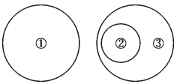
A. ①有性生殖；②分裂生殖；③无性生殖
B. ①陆生植物；②水生植物；③有花植物
C. ①淡水鱼；②硬骨鱼；③咸水鱼
D. ①观赏鸟；②益鸟；③候鸟

55. (2016全国)电报∶电话∶电子邮件
A. 纸张∶磁带∶光盘
B. 报刊∶杂志∶新闻
C. 广告∶名片∶简介
D. 油画∶壁画∶挂历

56. 从所给四个选项中，选择最合适的一个填入问号处，使之呈现一定规律性：
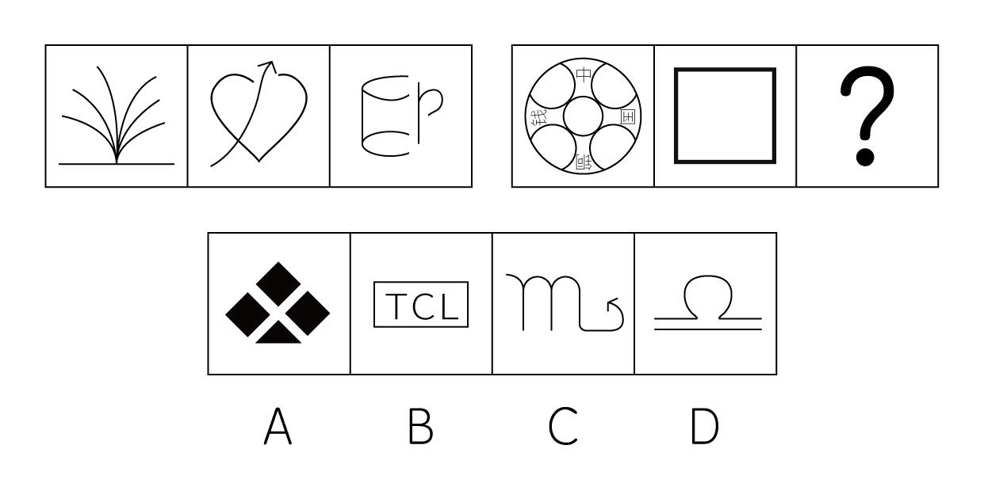

57. 上边给定的是纸盒外表面的展开图，下边哪一项不能由它折叠而成?
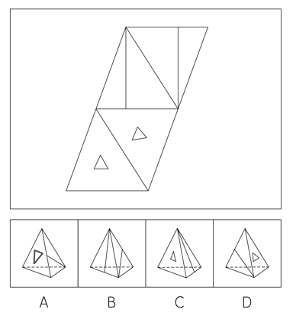
A. A
B. B
C. C
D. D

58. 青稞
A. 瑞典
B. 芬兰
C. 丹麦
D. 挪威

59. 黑白分明 （ ）
A. 大惊小怪
B. 左右逢源
C. 贪生怕死
D. 死里逃生

60. 红灯 对于 （ ）相当于（ ）对于 通行
A. 停止 绿灯
B. 机动车道 人行道
C. 电灯 禁止
D. 红牌 畅通

61. (2016全国)有经济学家称，商家的未来在于手机支付，因为当你看不到钱被花出去的时候，也就意味着焦虑感会减少。以下哪项如果为真，无法支持该经济学家的结论？( )
A. 现金消费的行为更能激发人们继续挣钱的愿望
B. 不具备网购和支付能力的手机已经被市场淘汰
C. 目睹金钱在眼前消失会激活某一脑区,产生痛苦感
D. 同一商品在实体店的销售额远低于网上商场的销售额

62. (2016全国)某研究组跟踪调查约75万名年龄在40～65岁的女性，时间长达24年，研究人员在考虑到已知的导致患乳腺癌的风险因素后，发现皮肤上痣多（15个或以上）的女性，患乳腺癌的概率比没长痣的女性高出35％。痣的数量是性激素水平的体现，痣越多表明性激素水平越高。因此可以认为，痣是乳腺癌发病的重要风险因素。以下各项如果为真，哪项无法质疑上述结论？( )
A. 先天多痣的女性患乳腺癌的几率并不比一般女性高
B. 皮肤痣数目在5～10个之间的女性的乳腺癌病率比没长痣的女性低 20％
C. 性激素水平升高导致乳腺癌发病率增加的同时,导致痣的数量增多
D. 痣长得越多,越容易恶变为黑色素瘤,黑色素瘤与乳腺癌无关

63. (2016全国)科学家们多年前就发现尘土从撒哈拉沙漠向亚马逊流域转移的现象。据估算，每年强风会吹起平均1亿吨的尘埃离开撒哈拉沙漠的西部边缘，这些尘埃会向西穿过大西洋，当接近南非沿岸时，空气中大约会保留132亿吨的尘埃，大约2800万吨会降落到亚马逊流域。因此，科学家认为亚马逊雨林的繁盛需要感谢来自撒哈拉沙漠的尘埃。以下哪项如果为真，最能支持上述科学家的观点？( )
A. 许多尘埃来自古老湖床的矿物, 它们富含磷（这是植物生长所必须的营养）.而磷在亚马逊的土地中因常年降雨而流失严重
B. 气象学研究表明:尘埃在许多时候是非常重要的,它们是地球系统的主要成分之一,并影响着气候的变化
C. 多年前,亚马逊雨林遭到大面积砍伐后植被开始减少,大量的尘埃有助于稳固水土,但同时也加重了干旱
D. 近十年的分析显示,2007年是亚马逊植被生长最茂盛的时期,这一年有着强季风的流动和最大规模的沙尘输送量

64. (2016全国)有人认为，S国政府对社会科学研究的经费投入不见得有利于科研水平的提高，近十年间，S国政府对社会科学研究的经费投入年增长超过20％。但是这十年间S国社会科学领域发表的论文数量却没有显著增长。上述结论的成立必须补充以下哪一项前提？( )
A. 论文发表数量是衡量社会科学研究水平的重要指标
B. 近十年间S国社会科学领域的研究人员数量显著增长
C. 近十年间S国物价水平逐年增长
D. 近十年间 S 国社会科学领域的研究人员在国外发表的论文数量没有显著增长

65. (2016全国)人会患上癌症，是因为体内有一小部分细胞在不受控制地疯狂生长。这些细胞失控，是因为它们发生了突变，多个突变积累最终导致正常细胞变成癌细胞。但这些突变是哪里来的呢？研究者认为，“所有的癌症都是坏运气，环境和遗传综合作用的结果”，有些突变是环境所致，比如吸烟或者接触了别的致癌物。有些突变是从父母遗传来的。但还有些突变单纯就是“运气不好”———细胞分裂、DNＡ复制的时候总会无可避免地偶尔犯点儿错误，微观层面上，所有的新突变都是随机的。研究数据显示，癌症的风险大约有６５％可以归于这些不可控的“坏运气”。
由此可以推理( )。
A. 癌症无法预防，因此癌症预防工作应让位于早期检测，将更多资金用于癌症的早期检测、早期治疗
B. 老年人发生的细胞分裂总次数多于年轻人,因而老年人罹患各种癌症的风险都比年轻人高
C. 人类结肠的细胞分裂次数是十二指肠的100倍,因而人类患结肠癌的风险高于患十二指肠癌
D. 在不同的历史时期,人类各种癌症的发生率是基本保持不变的

66. 技术风险是指伴随着科学技术的发展、生产方式的改变而产生的威胁人们生产与生活的风险。以下现象不属于技术风险的是：
A. 核辐射
B. 空气污染
C. 信息泄露
D. 台风

67. 蓝斯登定律指给员工快乐的工作环境，跟一位朋友一起工作，远较在父亲之下工作有趣得多。你给员工快乐的工作环境，员工给你高效的工作回报。以下各项符合蓝斯登定律的是：
A. 李某是公司的管理者，他努力给员工营造轻松的工作氛围，不去苛责员工，但是员工们因此变得很懒散，最终团队的业绩糟糕。
B. 张某是公司的管理者，他坚信作为领导需要树立威严，他总是在员工面前故作严肃，不苟言笑。
C. 王某是公司的管理者，他努力将工作分解得井井有条，让员工能够清楚的明确自己的职责，更轻松得完成工作，团队成绩优异。
D. 周某是公司的管理者，工作中他总是面带笑容，也乐于去表扬和鼓励员工的行为，给员工一个轻松的工作氛围，员工因此更愿意努力工作，团队取得了更好的业绩。

68. 基因检测是通过血液、其他体液、或细胞对DNA进行检测的技术，是取被检测者外周静脉血或其他组织细胞，扩增其基因信息后，通过特定设备对被检测者细胞中的DNA分子信息作检测，分析它所含有的基因类型和基因缺陷及其表达功能是否正常的一种方法，从而使人们能了解自己的基因信息，明确病因或预知身体患某种疾病的风险。以下各项关于基因检测的描述错误的是：
A. 利用被测试者的组织细胞可以完成基因检测
B. 基因检测提取被测试者的外周静脉血或其他组织细胞后就可以通过设备对其进行检测
C. 基因检测不仅能检测出基因所存在的缺陷，还可以知道基因的表达功能是否正常
D. 基因检测的结果可以帮助人们了解自身患某种疾病的风险

69. 逻辑思维指人们在认识的过程中借助于概念、判断和推理来反映现实的过程。直觉思维是指人们不受逻辑规则约束，对某些现象或者问题直接地迅速地作出某些猜想、假设或判断的思维。
根据上述定义，下列哪项不属于逻辑思维（ ）
A. 人民法院根据收集的证据，对案件进行判决
B. 军事指挥员根据侦察兵的情报材料作出军事决策
C. 根据所学过的知识解答考试时的难题
D. 医生根据病人的口述材料，在未做任何检查的情况下就对疾病做出诊断

70. 根据迁移内容的抽象和概括水平不同，学习迁移分为水平迁移和垂直迁移。水平迁移指处于同一抽象和概括水平的经验之间相互影响。垂直迁移指先前学习内容与后续学习内容是不同水平的学习活动之间的迁移。以下属于水平迁移的是
A. 通过加减乘除的学习后，获得的一些运算技能会促进除法的学习
B. 学习了“角”的概念后，再学习“直角”，“锐角”等的概念
C. 数学中由数字运算到字母运算的转化
D. 一般平行四边形有关内容的掌握影响菱形的学习

71. (2016全国)某商场售出A、B两种商品，其中A盈利25％，B亏损25％。出售A、B两种商品各1件，则商场亏损10元，问A、B两种商品的进价相差多少元？( )
A. 20
B. 30
C. 40
D. 50

72. (2016全国)有A、B两个运输队，A运输队有4辆车，每日工作6小时；B运输队有6辆车，每日工作8小时，A、B车队的车辆运输能力均为每车每小时1000件，某日一商场要求运输77000件商品，A、B车队运输2小时后，B车队车辆可提高运输能力至每车每小时运输1200件，那么至少需要提高几辆车的运输能力？( )
A. 5
B. 6
C. 3
D. 4

73. (2016全国)小赵、小李、小孙、小王参加一项知识竞赛，四人得分各不相同，已知小赵分数比小李高，小王分数比小孙低，小王分数不是最低。问四人按分数从高到低排序有多少种不同的可能性？( )
A. 1
B. 2
C. 6
D. 3

74. (2016全国)某产品有50名生产人员，该产品有甲配件3m个，乙配件2m个和丙配件5m个构成，每个员工每天可生产甲配件11个或乙配件6个或丙配件33个，那么每天分别安排多少名员工生产甲配件、乙配件、丙配件，才能使生产出来的配件恰好都能搭配成产品？( )
A. 22，18，10
B. 18，22，10
C. 22＋m，18－m，10
D. 18＋m，10－m，22

75. (2016全国)某单位新进了6名员工，每人领到红、蓝、白三种颜色的工作服各一件，已知A不穿红色，B不穿白色，其余4人不挑色，问某一天5人穿红色，1人穿蓝色的概率是多少？( )
A. 1/72
B. 1/324
C. 1/486
D. 1/729

76. 近年来，家庭收入用于娱乐消费的比例一直稳定在10%左右。这个比例不会因为新的娱乐形式的出现而扩大。因此，随着电视录像这种娱乐形式的兴旺，电影院的票房收入会随之减少。以下哪项是真的，最能动摇上述论证？
A. 录像带的租金要比电影票便宜。
B. 电影制片商依靠出售电影版权从录像业分得一部分利润。
C. 录像业虽逐年兴旺，但远不能完全取代电影。
D. 由于录像业的兴起，人们用于电影和电视录像以外的娱乐消费明显减少。

77. 北京的夏天经常出现闷热的天气。在北京的夏天，如果不刮风，那么如果不下雨的话，天气就会闷热。由此可以推出以下哪项：
A. 北京夏天如果不刮风或不下雨，那么天气就会闷热。
B. 北京夏天的天气状况总是刮风或下雨或闷热。
C. 北京夏天的天气如果不刮风，就会下雨。
D. 北京的夏天如果不闷热，那么就刮风且下雨。

一个起草遗嘱的人有5位潜在的继承人――S、T、U、V和W。他的地产被分成7份，从1到7编号。这7块土地将遵循以下条件进行分配：
1.任一块土地都不会被分享，任一个人都不可能继承3块以上的土地：
2.继承了2号土地的人不能再继承其他土地；
3.没有人可以同时继承3号和4号这两块土地；
4.若S继承了一块或多块土地，则U不能继承任何一块土地；
5.若S继承了2号土地，则T必须继承4号土地；
6.W必须继承6号土地，但不能继承3号土地。
78. 若U和V没有得到任何一块土地，则下面哪个人一定继承了三块土地？
A. S
B. T
C. W
D. S和W

79. 张、王、李、赵、刘、陈六人是三对夫妇，甲、乙、丙三人分别是他们的孩子。张和李是夫妻，刘是女性。甲说：“我爸姓王，我妈不姓刘”。乙说：“我爸不姓赵”。丙说：“我妈姓李”。由上述信息不能推知的是( )
A. 丙的爸爸姓张
B. 乙的妈妈姓刘
C. 赵是男性
D. 乙的爸爸姓陈

80. (2018全国)某次会议讨论期间，甲、乙、丙、丁、戊被安排在一张圆桌前进行讨论，圆桌边放着标有1～5号的五张座椅(未必按序排列)。实际讨论时，甲、乙、丙、丁、戊5人均未按顺序坐在1～5号的座椅上，已知：
（1）甲坐在1号座椅右边第二张座椅上；
（2）乙坐在5号座椅左边第二张座椅上；
（3）丙坐在3号座椅左边第一张座椅上；
（4）丁坐在2号座椅左边第一张座椅上。
如果丙坐在1号座椅上，则可知甲坐的是哪个座椅？
A. 2号
B. 3号
C. 4号
D. 5号

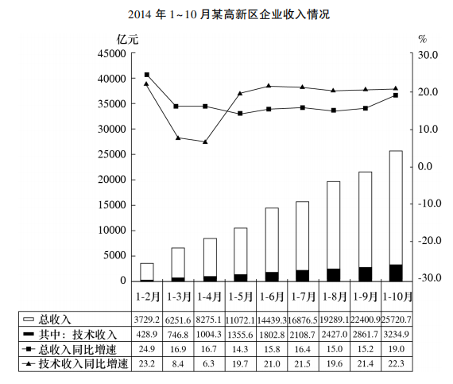
81. (2016全国)2014年3～10月，有几个月该高新区企业技术收入超过300亿元？( )
A. 5
B. 6
C. 7
D. 8

82. (2016全国)2014年3～10月，该高新区企业累计（1月～当月）总收入及累计技术收入同比增速均高于上月水平的月份有几个？( )
A. 4
B. 5
C. 6
D. 7

83. (2016全国)2013年上半年，该高新区企业技术收入约占同期总收入的( )。
A. 8.2％
B. 11.9％
C. 12.5％
D. 20.3％

84. (2016全国)关于2014年1～10月该高新区企业经营状况，能够从上述材料中推出的是( )。
A. 3～10月间累计总收入和累计技术收入同比增速最高的月份不是同一个
B. 3～10月间累计总收入和累计技术收入同比增速最低的月份是同一个
C. 第三季度总收入和技术收入均高于前两个季度的平均水平
D. 10月当月的总收入和技术收入均为5～10月间最高水平

85. (2016全国)（一）实验材料：三支同样长度削好的铅笔、胶带实验步骤：①用胶带将其中的两支铅笔平齐地绑在一起②请被试者李某闭上眼睛，然后拿绑着的两支铅笔用两个笔尖同时轻触他的一个手臂，之后再用第三支铅笔的笔尖轻触他的手臂（注意，每次轻触的强度要大致相同）③要求李某说出两次接触他手臂的分别是一个笔尖还是两个笔尖④换一个手臂，先用单支铅笔的笔尖轻触李某的手臂，之后拿绑着的两支铅笔用笔尖同时轻触他的这个手臂⑤在李某的小腿、嘴唇、脚背、手心、指尖、背部重复上述的实验实验结果：当笔尖接触手、嘴唇等部位时，被试者能分辨出笔尖的个数；当笔尖接触其他部位时，被试者的分辨能力削弱，其中背部基本上不能准确地分辨出笔尖的个数。以下哪项最可能是该实验的目的？( )
A. 测试刺激物数量对触觉判断的影响
B. 研究神经末梢对铅笔笔尖刺激的反应
C. 研究不同身体部位触觉敏感性的差异
D. 测试铅笔笔尖的尖锐程度

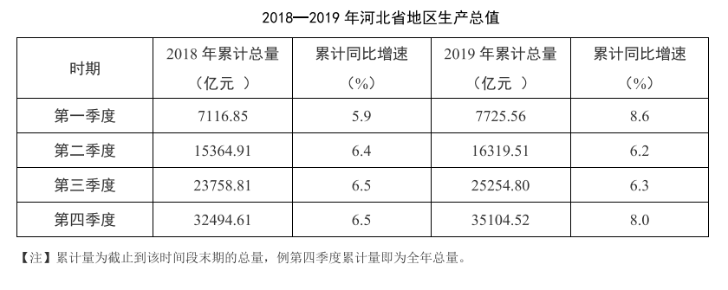
86. 2019年第一季度，河北省地区生产总值环比增长（ ）。
A. -11.6%
B. -5.9%
C. 8.6%
D. 14.5%

87. 2018年，河北省地区生产总值最高的季度是（ ）。
A. 第一季度
B. 第二季度
C. 第三季度
D. 第四季度

88. 2018年一季度至2019年四季度，河北省地区生产总值平均每季度增长（ ）亿元。
A. 390.4
B. 341.6
C. 3998.2
D. 3498.5

89. 2019年河北省地区生产总值较2017年全年增长（ ）。
A. 6.5%
B. 8%
C. 15.02%
D. 19.7%

90. 根据上述资料，以下说法正确的是（ ）。
A. 2019年，河北省地区生产总值同比增长3000亿元以上
B. 2018年，河北省第四季度地区生产总值同比增长6.5%
C. 2019年，河北省季均地区生产总值低于第一季度的地区生产总值
D. 2018年，河北省第一季度地区生产总值占全年的比重同比上升

参考答案与解析
第一部分 客观题
一、单选题
第1题
【知识点】 法律常识（其它）
【答案】 C
【解析】 本题考查的是法律知识。《国有土地上房屋征收与补偿条例》第十七条规定，作出房屋征收决定的市、县级人民政府对被征收人给予的补偿包括：(一)被征收房屋价值的补偿；(二)因征收房屋造成的搬迁、临时安置的补偿；(三)因征收房屋造成的停产停业损失的补偿。市、县级人民政府应当制定补助和奖励办法，对被征收人给予补助和奖励。A、B、D三项正确。故本题选C。
【来源】 2016年下半年事业单位联考《职测》真题（A类）第4题,2016年下半年事业单位联考《职测》真题（B类）第4题,2016年下半年事业单位联考《职测》真题（C类）第11题,2016年下半年事业单位联考《职测》真题（D类）第13题,事业单位D类模拟卷3第1题

第2题
【知识点】 法律常识（其它）
【答案】 D
【解析】 本题考查的是法律知识。根据《中华人民共和国民事诉讼法》第五十八条第二款规定：“下列人员可以被委托为诉讼代理人：（一）律师、基层法律服务工作者；（二）当事人的近亲属或者工作人员；（三）当事人所在社区、单位以及有关社会团体推荐的公民。”A项，当事人父亲属于（二）情形。B项，属于（三）情形。C项，属于（一）情形。D项，根据《民法总则》第十八条规定：成年人为完全民事行为能力人，可以独立实施民事法律行为。十六周岁以上的未成年人，以自己的劳动收入为主要生活来源的，视为完全民事行为能力人。当事人女儿虽17周岁，仍然在就读大学，故不属于依靠自己收入生活的情况，故其不能被委托。故本题选Ｄ。
【来源】 综合模考第十季第12题,2016年下半年事业单位联考《职测》真题（A类）第5题,2016年下半年事业单位联考《职测》真题（B类）第5题,2016年下半年事业单位联考《职测》真题（C类）第12题,2016年下半年事业单位联考《职测》真题（D类）第14题,事业单位D类模拟卷3第2题

第3题
【知识点】 科技常识其它
【答案】 A
【解析】 本题考查的是航空科技知识。A项，错误，1969年7月，在月球上留下第一个人类脚印的是美国宇航员阿姆斯特朗。B项，正确，2013年11月，探月工程副总指挥李本正宣布,我国首辆月球车——“嫦娥三号”巡视器全球征名活动结束,月球车命名“玉兔号”。C项，正确，“神舟五号”载人飞船是“神舟”号系列飞船之一,是中国首次发射的载人航天飞行器,于2003年10月15日将航天员杨利伟送入太空。D项，正确，2012年6月中旬，我国首位女航天员刘洋和其他两名男航天员一起搭载“神舟九号”飞船进入太空。故本题选Ａ。
【来源】 综合模考第十季第13题,2016年下半年事业单位联考《职测》真题（A类）第6题,2016年下半年事业单位联考《职测》真题（B类）第6题,2016年下半年事业单位联考《职测》真题（C类）第13题,2016年下半年事业单位联考《职测》真题（D类）第15题,事业单位D类模拟卷3第3题

第4题
【知识点】 公共管理常识
【答案】 C
【解析】 本题考查的是国际组织相关知识。A项，错误，是联合国的标志，是当代最重要的国际政治组织，而非经济组织。B项，错误，为世界贸易组织的标志，负责管理世界经济和贸易秩序。为发展中国家提供贷款和帮助的是世界银行和国际货币基金组织。C项，正确，为世界粮食计划署的标志，宗旨是以粮食为手段帮助受援国在粮农方面达到生产自救和粮食自给的目的。D项，错误，为77国集团的标志，是发展中国家在反对超级大国的控制、剥削、掠夺的斗争中，逐渐形成和发展起来的一个国际集团。故本题选Ｃ。
【来源】 2016年下半年事业单位联考《职测》真题（C类）第14题,2016年下半年事业单位联考《职测》真题（D类）第16题,事业单位D类模拟卷3第4题

第5题
【知识点】 科技成就
【答案】 D
【解析】 本题考查的是历史人文知识。A项，正确，微积分的创立者一般认为是牛顿和莱布尼茨。 B项，正确，笛卡尔是法国著名的哲学家、物理学家、数学家、神学家，他对现代数学的发展做出了重要的贡献，因将几何坐标体系公式化而被认为是解析几何之父。《几何学》的出版标志解析几何学的创立。C项，正确，徐光启毕生致力于数学、天文、历法、水利等方面的研究，他勤奋著述，尤精晓农学，译有《几何原本》《泰西水法》《农政全书》等著书。D项，错误，我国最早记载勾股定理的是《周髀算经》，成书年代是公元前一世纪的西汉，不是《九章算术》。故本题选Ｄ。
【来源】 综合模考第十季第14题,2016年下半年事业单位联考《职测》真题（A类）第14题,2016年下半年事业单位联考《职测》真题（B类）第8题,2016年下半年事业单位联考《职测》真题（C类）第15题,2016年下半年事业单位联考《职测》真题（D类）第21题,事业单位D类模拟卷3第5题

第6题
【知识点】 政治常识（其它）
【答案】 C
【解析】 本题考查政治常识。
A项，错误，党的十九大报告指出，要健全党和国家监督体系。增强党自我净化能力，根本靠强化党的自我监督和群众监督。
B项，错误，党的十九大报告指出，要建设高素质专业化干部队伍。要坚持党管干部原则，坚持德才兼备、以德为先，坚持五湖四海、任人唯贤，坚持事业为上、公道正派，把好干部标准落到实处。
C项，正确，党的十九大报告指出，要把党的政治建设摆在首位。党的政治建设是党的根本性建设，决定党的建设方向和效果。保证全党服从中央，坚持党中央权威和集中统一领导，是党的政治建设的首要任务。
D项，错误，党的十九大报告指出，要加强基层组织建设。要以提升组织力为重点，突出政治功能。党支部要担负好直接教育党员、管理党员、监督党员和组织群众、宣传群众、凝聚群众、服务群众的职责。
因此本题选C。
【来源】 21国考密押卷2第6题,事业单位D类模拟卷3第6题

第7题
【知识点】 政治常识（其它）
【答案】 A
【解析】 本题考查时政常识。
主要考查《海南自由贸易港建设总体方案》的内容。
A 项，错误，海南自由贸易港建设的发展目标是：到2035年，自由贸易港制度体系和运作模式更加成熟，以自由、公平、法治、高水平过程监管为特征的贸易投资规则基本构建，实现贸易自由便利、投资自由便利、跨境资金流动自由便利、人员进出自由便利、运输来往自由便利和数据安全有序流动。营商环境更加优化，法律法规体系更加健全，风险防控体系更加严密，现代社会治理格局基本形成，成为我国开放型经济新高地。到本世纪中叶，全面建成具有较强国际影响力的高水平自由贸易港。全面建成具有较强国际影响力的高水平自由贸易港的时间是本世纪中叶，故A项错误。
B项，正确，海南自由贸易港建设的实施范围是：海南自由贸易港的实施范围为海南岛全岛。
C项，正确， 海关对海南自由贸易港内企业及机构实施低干预、高效能的精准监管，实现自由贸易港内企业自由生产经营。
D项，正确，实施市场准入承诺即入制。严格落实“非禁即入'，在“管得住”的前提下，对具有强制性标准的领域，原则上取消许可和审批，建立健全备案制度，市场主体承诺符合相关要求并提交相关材料进行备案，即可开展投资经营活动。
因此本题选A。
【来源】 21国考密押卷2第7题,事业单位D类模拟卷3第7题

第8题
【知识点】 政治常识（其它）
【答案】 A
【解析】 本题考查政治常识。
A项，正确，抗日民族统一战线，是指在1931年日本发动侵华战争，使中国大片土地沦失，中华民族危机之后，经过1936年西安事变，国共第二次合作初步形成。1937年9月22日，国民党通讯社发表《中共中央为公布国共合作宣言》。次日，蒋介石发表实际承认共产党合法地位的谈话，标志着以国共合作为基础的抗日民族统一战线正式形成。所以抗日民族统一战线对应第二次国共合作时期。
B项，错误，十一届三中全会后，提出爱国统一战线，它是工人阶级领导的、工农联盟为基础的全体社会主义劳动者、社会主义建设者、拥护社会主义的爱国者和拥护祖国统一的爱国者的联盟，是最广泛的爱国统一战线。爱国统一战线对应时期为改革开放时期。
C项，错误，人民民主统一战线，是解放战争时期中国共产党成立的，包括各民族、各民主阶级、各民主党派、各人民团体、广大华侨、各界民主人士及其他爱国分子和国民党统治集团中的一部分地方实力派统一战线。人民民主统一战线对应时期应为解放战争时期。
D项，错误，工农民主统一战线，对应土地革命时期，包括两个联盟：工、农、知识分子和其他劳动者的联盟；工、农、知识分子和非劳动者的联盟。国民革命时期是国共统一战线，由广大工人、农民、城市小资产阶级参加的反帝反封建的国民革命联合战线。
因此本题选A。
【来源】 21国考密押卷2第8题,事业单位D类模拟卷3第8题,23国考冲刺模拟卷3第7题,24国考冲刺模拟卷4第19题

第9题
【知识点】 其他法
【答案】 D
【解析】 本题考查法律常识。
A项，错误，《中华人民共和国民法典》第一千零九十八条规定：“收养人应当同时具备下列条件：（一）无子女或者只有一名子女；（二）有抚养、教育和保护被收养人的能力；（三）未患有在医学上认为不应当收养子女的疾病；（四）无不利于被收养人健康成长的违法犯罪记录；（五）年满三十周岁。”按照题干描 述，该女性符合收养人条件。
B项，错误，《中华人民共和国民法典》第一千一百条规定：“无子女的收养人可以收养两名子女；有子女的收养人只能收养一名子女。”根据题干描述，该女性可以收养两名子女。
C项，错误，《中华人民共和国民法典》第一千零九十三条规定：“下列未成年人，可以被收养：（一）丧失父母的孤儿；（二）查找不到生父母的未成年人；（三）生父母有特殊困难无力抚养的子女。”
D项，正确，《中华人民共和国民法典》第一千一百零二条规定：“无配偶者收养异性子女的，收养人与被收养人的年龄应当相差四十周岁以上。”根据描述该女性不能收养男孩。
因此本题选D。
【来源】 21国考密押卷2第9题,事业单位D类模拟卷3第9题,23国考冲刺模拟卷3第8题,24国考冲刺模拟卷4第18题

第10题
【知识点】 其他法
【答案】 B
【解析】 本题考查法律常识。
A项，不当选，《中华人民共和国民法总则》第一百四十五条规定：限制民事行为能力人实施的纯获利益的民事法律行为或者与其年龄、智力、精神健康状况相适应的民事法律行为有效；实施的其他民事法律行为经法定代理人同意或者追认后有效。
A项属于效力待定的情形。
B项，当选，《中华人民共和国民法 总则》第一百四十八条规定：一方以欺诈手段，使对方在违背真实意思的情况下实施的民事法律行为，受欺诈方有权请求人民法院或者仲裁机构予以撤销。
B项的欺诈行为属于可撤销的民事法律行为。
C项，不当选，《中华人民共和国民法总则》第十九条规定: 八周岁以上的未成年人为限制民事行为能力人，实施民事法律行为由其法定代理人代理或者经其法定代理人同意、追认，但是可以独立实施纯获利益的民事法律行为或者与其年龄、智力相适应的民事法律行为。
C项属于效力待定的情形。
D项，不当选，《中华人民共和国民法总则》第一百四十四条规定：无民事行为能力人实施的民事法律行为无效。
D项属于无效的情形。
因此本题选B。
【来源】 21国考密押卷2第10题,事业单位D类模拟卷3第10题

第11题
【知识点】 实词辨析
【答案】 B
【解析】 实词辨析题。
第一空，横线处对应前文的“吞噬”，指阅读时间、思考时间也开始受到“吞噬”。吞噬指吞并、湮灭。A项“压缩”指减小、缩小。文意并非指阅读时间被微信即兴交流所压缩，而是被慢慢的侵蚀。与文意不符，排除A。B项“蚕食”、C项“侵占”均有被侵夺占据之意。
对比二者“蚕食”更形象化，更能对应“吞噬”，因此优先锁定B项。D项“剥夺”多与人搭配，“被人剥夺”，文意中是“微信即兴交流”，故不能用剥夺。排除D。验证第二空，横线处对应前文“不断地迅速释放”，可知是很难有“压抑”之后的表达。该项符合文意。
因此本题选B。
【来源】 2016年下半年事业单位联考《职测》真题（A类）第21题,2016年下半年事业单位联考《职测》真题（B类）第32题,2016年下半年事业单位联考《职测》真题（C类）第21题,2016年下半年事业单位联考《职测》真题（D类）第30题,事业单位D类模拟卷3第11题

第12题
【知识点】 实词辨析
【答案】 C
【解析】 实词辨析题。
第一空，横线和后文的“产生”相搭配。“产生青睐”“产生需求”搭配均得当，“热衷”“收藏”和“产生”不搭配，排除B、D。第二空，A项“触及”和“风险”不搭配，排除A。C项“出现”和“风险”搭配得当。
因此本题选C。
【来源】 2016年下半年事业单位联考《职测》真题（A类）第22题,2016年下半年事业单位联考《职测》真题（B类）第33题,2016年下半年事业单位联考《职测》真题（C类）第22题,2016年下半年事业单位联考《职测》真题（D类）第31题,事业单位D类模拟卷3第12题

第13题
【知识点】 实词辨析
【答案】 D
【解析】 实词辨析题。
从第二空入手，根据前文“金融资产过度膨胀在一个时间点”可知是一下子全都爆发，“集中”符合语境，指把分散的集合在一起。其余选项皆不能和前文语意对应。验证第二空，“盲目发展”搭配得当，语意恰当。
因此本题选D。
【来源】 2016年下半年事业单位联考《职测》真题（A类）第28题,2016年下半年事业单位联考《职测》真题（B类）第34题,2016年下半年事业单位联考《职测》真题（C类）第23题,2016年下半年事业单位联考《职测》真题（D类）第33题,事业单位D类模拟卷3第13题

第14题
【知识点】 综合考察
【答案】 A
【解析】 考查实词和成语的综合运用。
本题从第二空入手，根据语境可知,尽管耻辱柱上刻满“前车之鉴”，但是后人仍然会追逐权术。A项“趋之若鹜”比喻许多人争着去追逐某些不好的事物。多含贬义，符合文意。B项“有恃无恐”因为有一些倚仗而毫不害怕，或指毫无顾忌。文段并未体现其有“倚仗”的东西。C项“数不胜数”形容数量极多，很难计算。文段并非侧重人“多”，而是后来者仍然追逐权力。不符文意，排除C。D项“置若罔闻”指放在一边不管，好像没有听见一样。文段中“前车之鉴”是文字，不能用“听”来形容。排除D。验证第一空，“充满着嘲讽贬抑意味”搭配得当，符合文意。
因此本题选Ａ。
【来源】 2016年下半年事业单位联考《职测》真题（A类）第23题,2016年下半年事业单位联考《职测》真题（B类）第36题,2016年下半年事业单位联考《职测》真题（C类）第24题,2016年下半年事业单位联考《职测》真题（D类）第35题,事业单位D类模拟卷3第14题

第15题
【知识点】 实词辨析
【答案】 D
【解析】 实词辨析题。
第一空，横线处对应前文的“不同”。A项“矛盾”侧重于完全的对立。文段中仅体现“不同”，并未体现出完全对立。语意过重，排除A。B项“讨论”未体现出“不同”，排除B。C项“争议”、D项“分歧”均和前文对应，体现出“不同”。
第二空，根据语境，对于普遍性定义的不同，可以体现出辩证法和形而上学的不同。C项“内涵”指一个概念所反映的事物的本质属性的总和。文段中并未详细的体现二者各自的本质属性是什么，“内涵”在文段中并未体现。排除C。D项“界限”指不同事物的分界。体现出二者的不同，符合文意。
因此本题选D。
【来源】 2016年下半年事业单位联考《职测》真题（A类）第24题,2016年下半年事业单位联考《职测》真题（B类）第26题,2016年下半年事业单位联考《职测》真题（C类）第25题,2016年下半年事业单位联考《职测》真题（D类）第36题,事业单位D类模拟卷3第15题

第16题
【知识点】 科技常识其它
【答案】 D
【解析】 本题考查科学常识。
A项，正确，2016年8月16日,我国成功发射世界首颗量子科学实验卫星“墨子号”。量子保密通信是目前人类唯一已知的不可窃听、不可破译的无条件安全的通信方式。
B项，正确，北斗卫星导航系统是中国自行研制的全球卫星导航系统，也是继GPS、GLONASS之后的第三个成熟的卫星导航系统。2020年6月23日，北斗三号最后一颗全球组网卫星在西昌卫星发射中心点火升空。
C项，正确，中国人民解放军海军山东舰是中国首艘自主建造的国产航母，基于对苏联库兹涅佐夫级航空母舰、中国辽宁号航空母舰的研究，由中国自行改进研发而成，是中国真正意义上的第一艘国产航空母舰。2017年4月26日，中国首艘国产航母在大连正式下水。2019年12月17日，中国人民解放军海军山东舰在海南三亚某军港交付海军。
D项，错误，2012年6月29日，在经过近13天太空飞行后，“神舟九号”载人飞船返回舱顺利着陆，天宫一号与“神舟九号”载人交会对接任务获得圆满成功。天宫一号与“神舟九号”载人交会对接任务的圆满成功，实现了我国空间交会对接技术的又一重大突破，标志着我国载人航天工程第二步战略目标取得了具有决定性意义的重要进展。
因此本题选D。
【来源】 21国考密押卷2第16题,事业单位D类模拟卷3第16题

第17题
【知识点】 科技常识其它
【答案】 C
【解析】 本题考查科技常识。
A项，错误，物体保持静止状态或匀速直线运动状态的性质，称为惯性。惯性是物体的一种固有属性，只与物体的质量有关，与物体的移动速度无关。
B项，错误，两个材料不同而质量相同的物体与地面的静摩擦力不同，因而与地面间静摩擦力较大的物体就会难以被推动，并非因其惯性大。
C项，正确，由于惯性，乘客在汽车刹车的瞬间仍然会保持原有的运动状态，因而向前倾。
D项，错误，惯性与物体是否受力无关。
因此本题选C。
【来源】 21国考密押卷2第17题,事业单位D类模拟卷3第17题,23国考冲刺模拟卷3第12题,24国考冲刺模拟卷4第14题

第18题
【知识点】 科技常识其它
【答案】 D
【解析】 本题考查科学常识。
A项，错误，物质跨膜运输的方式主要有三种：被动运输、主动运输、胞吞和胞吐。新冠病毒进入宿主细胞的方式为胞呑。
B项，错误，新冠病毒不具细胞结构，主要由RNA和蛋白质构成，不含核糖体等细胞器，需要利用宿主细胞的核糖体进行蛋白质的合成。
C项，错误，新冠病毒的遗传物质是RNA（核糖 核酸），是由核糖核苷酸构成的，肺炎双球菌的遗传物质为DNA（脱氧核糖核酸），是由脱氧核糖核酸构成的，因此二者的核苷酸不同。
D项，正确，抗原是指能够引起机体产生特异性免疫反应的物质，大多数蛋白质、细菌、病毒、细菌外毒素等都可以作为引起免疫反应的抗原。
因此本题选D。
【来源】 21国考密押卷2第18题,事业单位D类模拟卷3第18题

第19题
【知识点】 科技常识其它
【答案】 C
【解析】 本题考查科技常识。
A项，正确，利用卫星移动通信，可以不受地理环境、气候条件和时间的限制，建立覆盖全球性的海、陆、空一体化通信系统。
B项，正确，卫星通信可在大面积范围内实现电视节目、广播节目和新闻的传输和数据交互，是卫星通信的优点之一。
C项，错误，目前用到的卫星通信都是使用的静止轨道卫星，距离地面36000千米，所以通信延迟大，至少在500毫秒以上。
D项，正确，卫星通信距离远是其优点之一，在卫星波束覆盖区域内，通信距离最远为13000千米。
因此本题选C。
【来源】 21国考密押卷2第19题,事业单位D类模拟卷3第19题,23国考冲刺模拟卷3第13题,24国考冲刺模拟卷4第13题

第20题
【知识点】 科技常识其它
【答案】 A
【解析】 本题考查科技常识。
A项，错误，韭菜性味甘温，而不是性寒。另外，韭菜中含有大量的粗纤维，可促进肠蠕动，帮助人体消化，具有保暖、健胃的功效。韭菜不但可预防习惯性便秘和肠癌，还可将消化道中的某些杂物包裹起来，排出体外，所以在中医上被称为“洗肠草”。
B项，正确，地震的成因是由于地下几千米至数百千米的 岩体发生突然破裂和错动，而这些破裂和错动释放的能量又以地震波的形式向四周辐射出去。地震波是一种机械波，具有一定的传播速度，当地震发生后，要等相应的地震波传播到人所在的位置。这个时间差给地震预警留下了空间。一般纵波比横波先到，且其时间差与距离地震震中的远近有关。离震中越远，纵波与横波的时差越长，也就是说可以进行地震预警的时间就越长。C项，正确，水是液态，各分子间距较小，热量从一个分子传到另一个分子比较容易；空气属气态，分子间距大，热量传递比较困难。故水的导热性能比空气好。D项，正确，吊扇未旋转时，悬挂点受的拉力等于吊扇的重力。吊扇转动时，空气对吊扇叶片有向上的反作用力，此时悬挂点受的拉力等于吊扇的重力减去该反作用力，且转速越大，此反作用力越大，悬挂点受的拉力越小。所以，吊扇在正常转动时悬挂点受的拉力比未转动时要小。因此本题选A。
【来源】 21国考密押卷2第20题,事业单位D类模拟卷3第20题,23国考冲刺模拟卷3第14题,24国考冲刺模拟卷4第12题

第21题
【知识点】 细节理解
【答案】 C
【解析】 细节理解题。通读文段，定位原文。本题为选非题，C项，根据原文最后一句话可知，大脑皮质运动与有无干扰是有相关性的，该项与原文矛盾，当选。A、B、D项虽然无法直接从原文中找到，但根据原文尾句皆可推得。只有C项与原文表述矛盾，因此本题选C。
【来源】 2016年下半年事业单位联考《职测》真题（C类）第31题,事业单位D类模拟卷3第21题

第22题
【知识点】 下文推断
【答案】 A
【解析】 下文推断题。文段首先背景介绍，针对全国国民调查阅读数据，指出更应该关注其中阅读介质引发的阅读结构变化。尾句指出手机阅读会刷新关于“阅读”的定义。由此可以知道后文最有可能介绍为什么说手机阅读会刷新“阅读”定义，即手机阅读是什么样的，有怎样的新的特点。A项正确，和尾句话题一致，联系紧密。B项，阅读习惯上文中有提及，“固有的阅读人群及其阅读习惯，已经在很大程度上趋于稳定”由此可知，下文不可能介绍阅读习惯变化。排除A。C项，手机阅读及其带来的变化，是尾句中的主要话题，而并非“阅读定义”。同时，文段已经讲到“手机阅读刷新‘阅读’定义”，即不需要再阐述“定义演变过程”。排除C。D项，和尾句话题不一致，文段提及手机阅读改变了人们传统的阅读方式，重点应继续讲述手机阅读，而并非阅读行为的变化趋势。排除D。因此本题选Ａ。
【来源】 2016年下半年事业单位联考《职测》真题（A类）第37题,2016年下半年事业单位联考《职测》真题（C类）第32题,2016年下半年事业单位联考《职测》真题（D类）第50题,事业单位D类模拟卷3第22题

第23题
【知识点】 意图判断
【答案】 D
【解析】 意图判断题。先找主旨句，再结合语境和选项分析有无引申含义。
文段为分总结构，背景铺垫———提出观点。文段首先以美国为背景，指出即使在美国，其航天科技成功转化为民用技术的比率依然不高。接下来引出文段主旨，中国航天逐步面向市场开放要比初期有多少技术转化为产品数量更重要。
对比选项，D项正确，是对主旨句的合理引申。
A项，无中生有，文段并未提及会超过美国。排除A。
B项“条件尚不成熟”没有出现在文段中，属于无中生有。排除B。
C项，为背景铺垫描述美国部分的内容，偏离主旨。排除C。
因此本题选D。
【来源】 2016年下半年事业单位联考《职测》真题（C类）第33题,事业单位D类模拟卷3第23题

第24题
【知识点】 意图判断
【答案】 C
【解析】 意图判断题。先找主旨句，再结合语境和选项分析有无引申含义。文段为分总结构，背景铺垫—解释说明—提出观点。文段首先背景铺垫，引入理性表达这一话题。其次进一步阐述公共表达应该是理性的，说话负责任是我们的义务。最后一句话表达作者观点，结合上文论述作出总结，指出公共平台发言也应该是理性的，这是公民的责任。对比选项，C项正确，是对主旨句的精简压缩。A项“对事不对人”是理性公共表达的表现之一，同时未体现文意最后的观点即理性表达是公民的责任。因此该项表述不准确，排除A。B项，强加条件，文段并未指出遵循讲道理的话语逻辑是理性表达的前提。排除B。D项，建立信任感的基础是什么，文段并未提及，无中生有。排除D。因此本题选Ｄ。
【来源】 2016年下半年事业单位联考《职测》真题（A类）第31题,2016年下半年事业单位联考《职测》真题（C类）第34题,2016年下半年事业单位联考《职测》真题（D类）第44题,事业单位D类模拟卷3第24题

第25题
【知识点】 主旨概括
【答案】 D
【解析】 主旨概括题。寻找主旨句，对比选项。文段为分总分结构。背景铺垫—提出观点—解释说明。文段首句背景铺垫，转折之后提出文段观点即蚂蚁是一种社会性行为的昆虫。后文对其进行解释说明，指出蚂蚁的社会性与其消化食物这一生理有关。对比选项，D项正确，是对主旨的同义替换。A项，文段描写群居蚂蚁分享食物意在描写其为社会性行为昆虫，该项偏离主旨。排除A。B项，文段并未提及人们对蚂蚁存在认知误区，排除B。C项，文段并未描写蜜蜂的社会性行为，不能得出蚂蚁与之不同，无中生有，排除C。因此本题选Ｄ。
【来源】 2016年下半年事业单位联考《职测》真题（A类）第32题,2016年下半年事业单位联考《职测》真题（C类）第35题,2016年下半年事业单位联考《职测》真题（D类）第45题,事业单位D类模拟卷3第25题,24国考真题模考试卷3第60题

第26题
【知识点】 实词辨析
【答案】 A
【解析】 实词辨析题。
第二空，“对……不力”是对某件事未尽全力或效率低的意思，“对……不利”是对于某件事的发展没有好处的意思，此处是想说明对著作权的保护力度还不够，因此选择“不力”，排除CD。
第一空，文段在后面说到“写作神器”实际上是“抄袭神器”，所以应该是对素材的集合而不是展开，排除B。
因此本题选A。
【来源】 国考笔试模考大赛·第一季第34题,综合模考第九季第34题,事业单位D类模拟卷3第26题

第27题
【知识点】 成语辨析
【答案】 A
【解析】 成语辨析题。
由“但”字可知后文和前文是转折关系，意在指虽然汉语有自己的缺点，但我们不必过分看清自己。故A项“妄自菲薄”指过分看不起自己。符合文意。
B项“自怨自艾”指悔恨自己的错误，自己改正，现仅指悔恨。文中没有“悔恨”之意，排除B。
C项“怨天尤人”指遇到挫折或出了问题，一味抱怨天，责怪别人。侧重于“责怪别人”，在文中找不到依据。排除C。
D项“自愧不如”指自己认为不如别人，感到十分惭愧。多用于人或物之间比较的语境，文中没有比较的语境，排除D。
因此本题选A。
【来源】 20国考“押真准模拟卷”（一）第22题,2020省考押题预测模考第1季第22题,事业单位D类模拟卷3第27题,23省考冲刺模拟卷2第33题

第28题
【知识点】 实词辨析
【答案】 B
【解析】 实词辨析题。
第一空，应该对应后文中“传谣”这一行为，A项“听信”指听而信之。多指听取不正确的话或消息。只是相信这一信息，并非传谣。不符合文意，排除A。
“散播”“传播”“散布”均能体现出“传谣”，三者均符合文意。
第二空和“自己和他人的行为”搭配，B项“指导”指指示教导，可以和后文搭配。
C项“决定”指作出主张。个人无法“决定他人行为”。排除C。
D项“选择”指为自己做的决定。不能和“他人的行为”搭配，排除D。
因此本题选B。
【来源】 押题预测模考（4）第26题,0524一起公考模考（模拟题）第29题,爆刷集训营模考4第29题,0314爆刷集训营第29题,事业单位D类模拟卷3第28题,23国考冲刺模拟卷4第27题

第29题
【知识点】 成语辨析
【答案】 A
【解析】 成语辨析题。
根据语意可知是评论家不能跟着别人评论，要有新东西。
A项“人云亦云”指人家怎么说，自己也跟着怎么说。形容没有主见。符合文意。
B项“随波逐流”比喻没有坚定的立场，没有主见，盲目地随着别人行动。虽然也指没有主见，但侧重于“行动”，评论侧重于评说的内容，故没有“人云亦云”切合文意。排除B。
C项“唯命是从”指是命令就服从，不敢有半点违抗。文意未体现这层意思，排除C。
D项“标新立异”指提出新的主张、见解或创造出新奇的样式。前文加否定，与文意相矛盾。排除D。
因此本题选A。
【来源】 综合模考第十四季第21题,押题预测模考（2）第21题,2020省考押题预测模考第3季第21题,爆刷集训营模考4第36题,0314爆刷集训营第36题,事业单位D类模拟卷3第29题,23国考冲刺模拟卷4第22题

第30题
【知识点】 综合考察
【答案】 C
【解析】 考查实词和成语的综合运用。
第一空，形容“小镇”，通过后文“很难想象……处于鼎盛阶段”可知这一小镇并没有让人看出曾经的辉煌，即是一个很普通的小镇。B项“不见经传”指人或事物没有什么名气。C项“平淡无奇”指事物或诗文平平常常，没有吸引人的地方。二者均符合文意。
A项“人烟稀少”形容地方无人居住，十分荒凉。文中并未看出小镇人很少。排除Ａ。
D项“万籁俱寂”形容周围环境非常安静，一点声响都没有。小镇只是午后寂静，但是并不代表小镇是非常安静的。排除D。
第二空，根据前文“城中最高的建筑是两座七层的宾馆”，可知外地来的人很多，由此可推知旅游业发展的很好，C项“重要”指由重大作用的。符合文意。B项“支柱”指起支撑作用的柱子，比喻中坚力量，程度较重，文中只能看出旅游业发展的很好，但不能由此推出旅游业就是支柱产业。
验证第三空，“统辖”指管辖。“统辖的区域”搭配得当。因此本题选C。
【来源】 20国考“押真准模拟卷”（二）第40题,事业单位D类模拟卷3第30题

第31题
【知识点】 语句排序
【答案】 A
【解析】 语句排序题。大胆猜测，小心验证。判断首句，②句介绍电视剧与电影不同，⑤句介绍电视剧没有向电影靠拢绝非偶然。根据逻辑顺序，应先介绍二者不同，再提出二者不同并非是偶然，作出详细介绍。由此⑤句不做句首，排除B、D。对比A、C两项，②句提出电视剧与电影不同，⑤句介绍电视剧没有向故事电影靠拢并非偶然，其与戏剧、电影均不同，⑥句介绍电视剧可以向电影和戏剧借鉴。由此可知②⑤话题一致，均在论述电视剧不同于其他。②⑤相连，排除C。验证A项，语意通顺。因此本题选Ａ。
【来源】 2016年下半年事业单位联考《职测》真题（A类）第39题,2016年下半年事业单位联考《职测》真题（B类）第47题,2016年下半年事业单位联考《职测》真题（C类）第41题,2016年下半年事业单位联考《职测》真题（D类）第52题,事业单位D类模拟卷3第31题

第32题
【知识点】 语句排序
【答案】 C
【解析】 语句排序题。大胆猜测，小心验证。
判断首句，③句介绍在印度很早大象就受人青睐，⑥句介绍大象与人类打交道历史悠久。比较可知⑥句为概括性的句子，③句是对⑥句的解释说明，可知③句在⑥句之后，排除A、B。
比较C、D两项，可知⑥③，联系紧密。①句和②句联系更紧密。排除D。
因此本题选C。
【来源】 2016年下半年事业单位联考《职测》真题（C类）第42题,事业单位D类模拟卷3第32题

第33题
【知识点】 语句排序
【答案】 A
【解析】 语句排序题。大胆猜测，小心验证。观察选项，无法确定首句。观察发现，电是不能存储在电网中，所以需要安装储能设备，再继续说明一下储能电站的作用，所以③⑤④是紧密连接在一起的，固先排除B。再看文段，储能电站只是储能设备的一种，还有别的方式也可把电能存储起来，只不过相比较而言，抽水蓄能是最佳选择。因为⑥作为其他的储能方式，应该放在④之后，最后以①句为结尾，排除C、D。验证A项，语句通顺，因此本题选A。
【来源】 2016年下半年事业单位联考《职测》真题（C类）第43题,事业单位D类模拟卷3第33题

第34题
【知识点】 语句填空
【答案】 B
【解析】 语句填空题。通读文段，根据横线的位置来确定填入语句的作用。横线处出现在尾句，起到的作用是总结上文。文段首先描述纸质图书的越来越贵让人望而却步，后介绍数字化阅读的优点，通过对比可知种种因素决定越来越多的人会选择数字化阅读。B项正确，是对前文的总结得出的观点。A项“全民阅读”“必由之路”表述绝对。排除A。C项，不能表现出数字化阅读与纸质图书相比存在的优点，不是对前文的准确概括，排除C。D项，只有让阅读变得触手可及，才能创造全民阅读的气氛，表述过于绝对，同时也不是对前文的概括，排除D。因此本题选Ｂ。
【来源】 2016年下半年事业单位联考《职测》真题（A类）第40题,2016年下半年事业单位联考《职测》真题（B类）第45题,2016年下半年事业单位联考《职测》真题（C类）第44题,2016年下半年事业单位联考《职测》真题（D类）第55题,事业单位D类模拟卷3第34题

第35题
【知识点】 语句填空
【答案】 A
【解析】 语句填空题。横线处出现在中间，起到承上启下的作用（也可能只承上或只启下），文段前文中描述核聚变优点。转折之后通过举例可知是很难有材料可以承受着核聚变的热量，由此可知是核聚变装置存在很多难以解决的问题，A项正确。B项，文段并非强调没有掌握可控技术，而是侧重核聚变装置存在问题，排除B。C、D项均为无中生有，不能和后文对应，排除C、D。因此本题选A。
【来源】 2016年下半年事业单位联考《职测》真题（C类）第45题,事业单位D类模拟卷3第35题

第36题
【知识点】 主旨概括
【答案】 B
【解析】 主旨概括题。找主旨句，对比选项。
文段为分总结构，引出话题—背景铺垫—提出观点。文段首先引出“就业”这一话题，接下来铺垫背景，指出贸易与就业成为重要课题，同时我国将就业优先政策置于宏观政策层面。尾句，“在此背景下”引出文段主旨，“有必要”给出对策，即要更好地研究贸易与就业关系。B项是对主旨句的同义替换。
A项，论述贸易和就业的关系，而文章并非仅说明二者关系，而是提出对策，要对二者关系深入研究。排除A。
C项，文中论述的重要课题并非仅仅是“就业”，而是“就业与贸易关系”。排除C。
D项，“就业优先政策”为背景铺垫部分，偏离主旨。排除D。
因此本题选B。
【来源】 20国考“押真准模拟卷”（二）第44题,事业单位D类模拟卷3第36题

第37题
【知识点】 意图判断
【答案】 A
【解析】 意图判断题。先找主旨句，再结合语境和选项分析有无引申含义。
文段为分总结构，背景铺垫-提出问题-举例论证-得出结论。文段首先交代背景，垃圾分类开始走进基层、农村。然后提出问题，教会农村群众分类投放垃圾仍有障碍。接下来举了金华市农村垃圾分类口号的例子，为最后一句话服务。最后得出结论，简单一句口诀就非常好用了。最后的结论是文段的主旨句。
A项与尾句内容相符，是对主旨句的合理引申。
B项与原文矛盾，原文说的是如何教会农村群众分类投放垃圾仍有待解决。排除B。
C项“难度并不大”无中生有，文段说的是推广的方法找对了会比较有效，但并不意味着推广起来就很简单。C项偷换概念，排除C。
D项偏离主旨，文段强调的是好的方法对推广有效，但“教会群众分类投放垃圾”究竟是不是重中之重并不清楚，文段没有提到，排除D。
因此本题选A。
【来源】 模拟预测模考大赛·第一季第60题,19公考长线班学员摸底测试（一）第60题,19公考长线班学员摸底测试（二）第60题,综合模考第四季第60题,2020省考押题预测模考第四季第49题,爆刷集训营模考6第50题,事业单位D类模拟卷3第37题,23国考冲刺模拟卷1第42题,24国考冲刺模拟卷3第42题

第38题
【知识点】 主旨概括
【答案】 C
【解析】 主旨概括题。找主旨句，对比选项。
文段为分总分结构，背景铺垫-给出对策-原因推断。首句铺垫背景，指出发达国家和地区有管理外籍人才的部门。接下来给出对策：我国也应当建立专门的外国移民管理部门。最后展开叙述这么做的好处。这样的分析社会问题的文段，解决问题的对策句是主旨，C项与文中对策相符，C项正确。
A项对应最后原因推断部分的内容，是为了支撑主旨句而存在的，自己并非主旨。排除A。
B项“亟需参与到……中去”属于偷换概念。原文并没有说我国之前没有参与这项竞争，而是说“为了更好地参与……竞争，我国也应当……”。B项也没有提到原文所强调的那个对策。排除B。
D项来源于最后一句话，和A项一样偏离主旨。同时D项也偷换概念，原文说的是“从招商引资项招才引智转变”，所以应该是“有助于招才引智”。排除D。
因此本题选C。
【来源】 模拟预测模考大赛·第三季第48题,综合模考第六季第48题,事业单位D类模拟卷3第38题

第39题
【知识点】 意图判断
【答案】 B
【解析】 意图判断题。先找主旨句，再结合语境和选项分析有无引申含义。
文段为总分结构，提出观点—解释说明。文段首句提出观点，互联网使用显示出明显的阶层偏好。接着展开论述，不同阶层使用互联网的目的及分辨信息真伪的能力均不相同。对比选项，B项正确。
A项，“打开的互联网链接不同”无中生有，排除A项。
C项，“提高分辨信息真伪的能力”为分述部分内容，过于片面，排除C项。
D项，将网络视为“娱乐”工具仅是下层阶级的倾向，“网络的主要功能”文段并未提及，属于过度引申，排除D项。
因此本题选B。
【来源】 综合模考第一季第58题,模考周（三）第58题,爆刷集训营模考5第44题,事业单位D类模拟卷3第39题,23国考冲刺模拟卷3第36题,24国考冲刺模拟卷5第36题

第40题
【知识点】 语句排序
【答案】 C
【解析】 语句排序题。大胆猜测，小心求证。
首句有4种可能，尾句有4种可能，发现②⑤既出现在首句，也出现在尾句，先分析②⑤。②句引出“现代化法律”的特点，不适合作尾句，排除A。
⑤句说的是西方文明与法律的紧密联系，而文段主要谈的是中国的法律情况，因为六句话里有四句都在谈论中国法律情况，所以西方的情况只是用来引出中国的，不宜作为尾句，排除B。
对比CD两项，发现⑤⑥④是固定组合，以西方引出中国，CD的区别在于②应该在首句还是在⑤⑥④后面。发现②如果放在④后面的话就打断了④与③①的连接，④③①都在说中国的不足。②还是放在段首比较合适，同时C项的①③也比D项的③①合适，排除D。
验证C项，发现语义通顺，因此本题选C。
【来源】 模拟预测模考大赛·第一季第54题,19公考长线班学员摸底测试（一）第54题,19公考长线班学员摸底测试（二）第54题,综合模考第四季第54题,2020省考押题预测模考第四季第46题,事业单位D类模拟卷3第40题

第41题
【知识点】 重构类
【答案】 C
【解析】 本题属于重构类，主要考查平面展开图（六面体）。
A项：利用“描点法”，以立体图“正面”和“右侧面”为基准，可以快速确定平面图和立体图不对应，排除；
B项：利用“相对面”，立体图中的3个面来自于平面图正中间“直4”中的4个面，其中必然有一对相对面，排除；
C项：满足题意，当选；
D项：利用“相对面”，两个“小三角面”为相对面，不能同时出现，排除。
因此本题选C。
【来源】 2017年河南公务员考试《行测》真题第49题,19省考真题模考第六季第68题,2016年下半年事业单位联考《职测》真题（C类）第51题,事业单位D类模拟卷3第41题

第42题
【知识点】 重构类
【答案】 B
【解析】 本题属于重构类，主要考查平面展开图（四面体）。
A项：使用描线法可以快速得到立体图中间交线在平面图标定时不对应，排除；
B项：满足题意。
C项：使用描线法可以快速得到立体图中间交线在平面图标定时不对应，排除；
D项：使用描线法可以快速得到立体图中间交线在平面图标定时不对应，排除；
因此本题选B。

【来源】 6.21今日作业-判断推理第4题,09.13今日作业-判断推理第4题,02.15今日作业-判断推理第4题,2010年江苏公务员考试《行测》真题（B卷）第52题,5.30今日作业-判断推理第4题,2015年上半年事业单位联考《职测》真题（B类）第55题,2015年上半年事业单位联考《职测》真题（C类）第50题,2016年下半年事业单位联考《职测》真题（C类）第52题,08.22今日作业-判断推理第4题,事业单位D类模拟卷3第42题

第43题
【知识点】 重构类
【答案】 A
【解析】 本题属于空间重构类，主要考查剖视图。使用基本图形剖面的组合就能得到答案，注意本体的基本型实际上是正四棱柱。如下表，B、C、D选项均是立体图形的截面。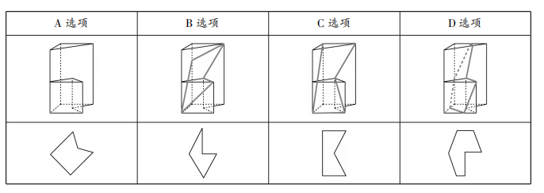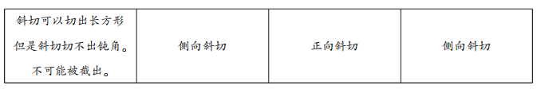所以选择A选项。
【来源】 2016年下半年事业单位联考《职测》真题（C类）第53题,事业单位D类模拟卷3第43题

第44题
【知识点】 重构类
【答案】 D
【解析】 本题属于空间重构类，主要考查平面展开图。使用特殊面和描点描线
法。如下表，A、B、C选项均错误。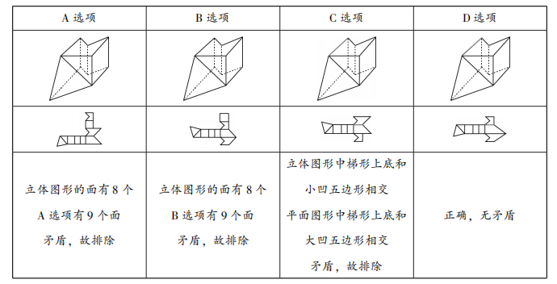所以选择D选项。
【来源】 2015年下半年事业单位联考《职测》真题（C类）第52题,2016年下半年事业单位联考《职测》真题（C类）第54题,事业单位D类模拟卷3第44题

第45题
【知识点】 数量类
【答案】 D
【解析】 本题属于数量类，主要考查数线段。
题干图形中，直线段的数量依次为3、7、11、15、（？）、23；
呈公差为4的等差数列；
需要选择有19条直线段的图形。
因此本题选D。
【来源】 2016年下半年事业单位联考《职测》真题（C类）第55题,事业单位D类模拟卷3第45题

第46题
【知识点】 相遇追及
【答案】 D
【解析】 本题为行程问题。甲、乙两人从开始出发到相遇，运动时间相同，那么路程与时间成正比，甲、乙两人的车速比为60:70=6:7,则两人走的路程比为6:7,设甲走了6份路程，乙走了7份路程，乙比甲多走了7-6=1份路程，对应2500x2=5000米（往返距离为单程的2倍）,那么甲走了6x5000=30000米，全程为30000+2500=32500米，为32.5公里。因此本题选D。
【来源】 21省考押真准卷1第61题,事业单位D类模拟卷3第46题

第47题
【知识点】 排列组合方法技巧
【答案】 C
【解析】 本题为排列组合问题。设该单位最多有x个部门，每个部门至少分2个名额,则先给每个部门分1个名额，还剩16-x个名额，此时每个部门已经分了1个名额，至少再分1个名额，将16-x个名额分给x个部门，每个部门至少分1个，采用隔板法，采用隔板法，采用隔板法，有=126种分配方案，代入选项，因为问部门人数最多，从大到小代入：代入D项，有≠126，排除，代入C项，有，正确。因此本题选C。
【来源】 21省考押真准卷1第62题,事业单位D类模拟卷3第47题

第48题
【知识点】 最值问题
【答案】 B
【解析】 本题为最值问题。从4项培训中选择两项，有C（4,2）=6种情况，那么一共可以分6组，设人数最多的组人数为X,总人数不变的情况下，要想x最小，则其他组人数应该尽可能多，结合每组人数均不相同，构造人数依次为：（x—1）、（X—2）、（x-3）、（x-4）、（X-5）,根据总共50人列方程，x+（x-1）+（x-2）+（x-3）+（x-4）+（x-5）=50,解得x≈10.8,那么人数最多的组至少有11人。因此本题选B。
【来源】 21省考押真准卷1第65题,事业单位D类模拟卷3第48题

第49题
【知识点】 给定时间类
【答案】 C
【解析】 本题为工程问题。
赋值工作总量为18x，则甲的效率为18x÷6=3x，乙的效率为18x÷9=2x，如果两人合作生产，需要天，个零件，，完成时甲比乙多生产36个零件，即
，解得x=10，则工作总量等于18x=180，甲的效率为30,乙的效率为20。
设实际生产中乙单独工作时间为t,则：180=(30+20)×2+20×(1+25%)t,解得t=3.2，则一共耗时2+3.2=5.2天。
因此本题选C。
【来源】 21国考密押卷2第62题,事业单位D类模拟卷3第49题

第50题
【知识点】 等可能性事件概率
【答案】 A
【解析】 本题为概率问题。
从该杂货店购买茶杯、红酒杯、保健杯、保温杯各一个, 根据分步乘法原理，有
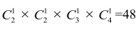种情况。四个杯子，恰好属于不同品牌的情况枚举如下：
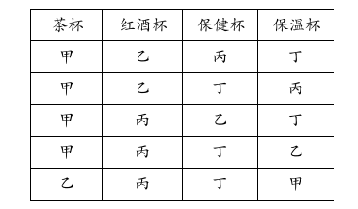
四个杯子恰好属于不同品牌共有5种情况，则所求概率为
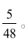因此本题选A。
【来源】 21国考密押卷2第64题,事业单位D类模拟卷3第50题

第51题
【知识点】 映射类
【答案】 D
【解析】 本题属于映射类，主要考查功能对应关系。
题干：灭蚊灯的主要功能是捕杀蚊子，且蚊子是一种具体的生物。
A项：除臭剂的主要功能是去除异味，但异味不是一种具体的生物，排除；
B项：子弹的主要功能不是捕杀猎物，且猎物不是一种具体的生物，排除；
C项：灯火的主要功能是照明，而不是捕杀飞蛾，与题干关系不一致，排除；
D项：捕鼠器的主要功能是捕杀老鼠，且老鼠是一种具体的生物，当选。
因此本题选D。
【来源】 2016年下半年事业单位联考《职测》真题（A类）第66题,2016年下半年事业单位联考《职测》真题（C类）第61题,2016年下半年事业单位联考《职测》真题（D类）第61题,事业单位D类模拟卷3第51题

第52题
【知识点】 映射类
【答案】 D
【解析】 本题属于映射类，主要考查顺承关系。
题干中：申请在前，批准在后，二者具有明确的先后关系，并且批准是以申请为前提。
A项：监督和检查没有明确先后关系，排除；
B项：收缴并不以清查为前提，排除；
C项：应该先出现违章，再发生罚款，与题干顺序相反，排除；
D项：判决发生在起诉之后，且判决以起诉为前提，与题干关系一致，当选。
因此本题选D。
【来源】 2016年下半年事业单位联考《职测》真题（A类）第67题,2016年下半年事业单位联考《职测》真题（C类）第62题,2016年下半年事业单位联考《职测》真题（D类）第62题,事业单位D类模拟卷3第52题

第53题
【知识点】 集合类
【答案】 C
【解析】 本题属于集合类，主要考查交叉关系。
题干中图示的集合1和集合2是交叉关系。
A项：“立方体”和“正方体”是全同关系，排除；
B项：“六边形”和“三角形”是并列关系，排除；
C项：“矩形”和“菱形”是交叉关系，“正方形”既是是菱形，也是矩形，与题干逻辑关系一致；
D项：“等边三角形”是“锐角三角形”的一种，排除。
因此本题选C。
【来源】 2016年下半年事业单位联考《职测》真题（C类）第63题,事业单位D类模拟卷3第53题

第54题
【知识点】 集合类
【答案】 A
【解析】 本题属于集合类，主要考查并列关系和包容关系。
集合1和集合3是并列关系，集合2包容于集合3。
A项：集合1和3是并列关系，2包容于3，与题干一致，当选。
B项：水生植物和有花植物是交叉关系，排除。
C项：淡水鱼、咸水鱼分别与硬骨鱼是交叉关系，排除。
D项：观赏鸟和候鸟是交叉关系，排除。
因此本题选A。
【来源】 2016年下半年事业单位联考《职测》真题（C类）第64题,事业单位D类模拟卷3第54题

第55题
【知识点】 集合类
【答案】 A
【解析】 本题属于集合类，主要考查并列关系。
题干中：电话、电报、电子邮件是并列关系，并且他们具有共同的传递信息的功能。
A项：纸张、磁带、光盘都是信息储存的载体，功能类似，属于并列关系，与题干关系一致，当选；
B项：报刊和杂志可以报道新闻，报刊和杂志是实物，而新闻并非实物，排除；
C项：广告主要宣传产品或品牌，名片主要宣传人，简介的宣传对象不确定，三者的功能并非完全类似，排除；
D项：油画和壁画都是画，属于并列关系，但挂历与其并非一类，排除。
因此本题选A。
【来源】 2016年下半年事业单位联考《职测》真题（A类）第70题,2016年下半年事业单位联考《职测》真题（B类）第63题,2016年下半年事业单位联考《职测》真题（C类）第65题,2016年下半年事业单位联考《职测》真题（D类）第65题,事业单位D类模拟卷3第55题

第56题
【知识点】 样式类
【答案】 B
【解析】 本题属于样式类，主要考查开闭性。
第一组图形均为开放图形；
第二组图形均为封闭图形。
因此本题选B。

【来源】 综合模考第十三季第80题,押题预测模考（1）第75题,2020省考押题预测模考第四季第75题,爆刷集训营模考3第76题,事业单位D类模拟卷3第56题

第57题
【知识点】 重构类
【答案】 D
【解析】 本题属于重构类，主要考查正四面体的平面展开图，利用描线法可以发现A、B、C选项立体图形和平面图形的对应关系中均不存在矛盾，D选项的对应关系存在错误，故本题选择D选项。
【来源】 模拟预测模考大赛·第四季第77题,模考周（五）第75题,事业单位D类模拟卷3第57题

第58题
【知识点】 语法类
【答案】 C
【解析】 本题属于语法类，主要考查语素。
青稞拆成两个语素“青”和“稞”；
“青”对应“丹”，都是颜色；
“稞”对应“麦”都是作物。
因此本题选C。

注：本题以无情对为载体，主要考查语素对应的类比关系。
【来源】 国考笔试模考大赛·第一季第105题,综合模考第九季第99题,事业单位D类模拟卷3第58题

第59题
【知识点】 语法类
【答案】 B
【解析】 本题属于语法类，主要考查反义词。每组成语均含有一对反义词，注意反义词的位置。题干和B选项均为前两个字为反义词。因此本题选择B选项。
【来源】 国考笔试模考大赛·第二季第105题,事业单位D类模拟卷3第59题

第60题
【知识点】 映射类
【答案】 A
【解析】 本题属于映射类，主要考查事物和表达意思的关系。“红灯”意味着停止，“绿灯”意味着通行。因此本题选择C选项。
【来源】 国考笔试模考大赛·第二季第104题,综合模考第九季第105题,模考周（三）第98题,事业单位D类模拟卷3第60题

第61题
【知识点】 论证类
【答案】 A
【解析】 本题属于论证类，主要考查演绎论证。
已知观点：商家的未来在手机支付。
已知论据：看不到钱花出去，就会减少花钱的焦虑。
A项：无关选项。在讨论看到钱花出去之后的情况，论题不一致，排除。
B项：支持观点。没有网购和支付功能的手机越来越少，代表手机支付会越来越多，支持了观点。
C项：支持论据。通过做诠释解释了论据，看见钱花出去会引起某种痛苦，而使用看不到钱花出去的方式消费有利于减少这种痛苦，支持论据进而支持了观点。
D项：支持论据。通过做对比支持了论据，“看不到钱花出去”的商家销售情况好于“看到钱花出去”的商家，支持论据进而支持了观点。
因此本题选A。
【来源】 2016年下半年事业单位联考《职测》真题（A类）第77题,2016年下半年事业单位联考《职测》真题（B类）第67题,2016年下半年事业单位联考《职测》真题（C类）第71题,事业单位D类模拟卷3第61题

第62题
【知识点】 论证类
【答案】 D
【解析】 本题属于论证类，主要考查共变论证。
论点：痣是乳腺癌发病的重要风险因素。
论据：跟踪调查显示：痣多的女性患乳腺癌的概率比没长痣的女性高出35%；痣越多表明性激素水平越高。
A项：补充反向论据。该项通过“先天多痣的女性患乳腺癌的几率并不比一般女性高”否定了题干中的事实论据，能够削弱，排除；
B项：举反例削弱。该项举例说明在一定数量区间内痣多反而乳腺癌的患病概率低，能够削弱，排除；
C项：共有他因削弱。该项说明痣的多少和乳腺癌发病率共有他因---性激素水平，即性激素水平才是核心原因，从而削弱了痣的多少和乳腺癌发病率之间的相关性，能够削弱，排除；
D项：无关选项。该项说明痣的多少与黑色素瘤之间的关系，而黑色素瘤又与乳腺癌无关，因此该项与题干结论无关，不能削弱，当选。
因此本题选D。
【来源】 2016年下半年事业单位联考《职测》真题（A类）第80题,2016年下半年事业单位联考《职测》真题（B类）第70题,2016年下半年事业单位联考《职测》真题（C类）第72题,事业单位D类模拟卷3第62题

第63题
【知识点】 论证类
【答案】 A
【解析】 本题属于论证类，主要考查演绎论证。
论点：亚马逊雨林的繁盛得益于来自撒哈拉沙漠的尘埃。
A项：利用作诠释的方式加强了论证，与题干构成了演绎论证，正确。
B项：在说明尘埃与气候的关系，与题干无关。
C项：说明尘埃对于雨林有利有弊，不能完全说明它有助于雨林生长。
D项：补充事实论据，沙尘最多的一年，生长最繁盛，加强了论证，但是加强力度弱于A选项。
因此本题选Ａ。
【来源】 2016年下半年事业单位联考《职测》真题（A类）第81题,2016年下半年事业单位联考《职测》真题（B类）第71题,2016年下半年事业单位联考《职测》真题（C类）第73题,事业单位D类模拟卷3第63题

第64题
【知识点】 论证类
【答案】 A
【解析】 本题属于论证类，主要考查演绎推理。
已知前提：社科领域科研经费增长，但社科领域论文数量没有增长。
已知结论：社科领域科研经费增长，但科研水平没有提高。
默认假设：论文数量代表科研水平。
A项：补充了这个逻辑假设，可以作为题干中论证的前提，正确；
B项：研究人员数量与科研水平的关系未知，排除；
C项：物价水平与科研水平无关，排除；
D项：描述了论证数量没有增长，但并非必要前提，排除。
因此本题选A。
【来源】 2016年下半年事业单位联考《职测》真题（A类）第82题,2016年下半年事业单位联考《职测》真题（B类）第72题,2016年下半年事业单位联考《职测》真题（C类）第74题,2016年下半年事业单位联考《职测》真题（D类）第74题,事业单位D类模拟卷3第64题

第65题
【知识点】 归纳推理
【答案】 C
【解析】 本题属于归纳推理，主要考查可以推出型。
A项：无中生有；“癌症无法预防”题干中并未提及，排除；
B项：表述绝对；该项说老人的细胞分裂次数多于年轻人，那么患“各种癌症”的风险都比年轻人更高，而题干中说癌症风险由环境、遗传、坏运气等因素导致，环境、遗传等其他因素的比较情况未知，无法推出，排除；
C项：可以推出；因为题干中说“细胞分裂”次数会增加患癌症的风险，而结肠的细胞分裂次数是十二指肠的100倍，与B项不同的是它比较的是同一生物体内的不同组织器官，它们具有的环境、遗传因素都相同，那么差异只由“坏运气”决定，那么细胞分裂次数更多就可以推出患癌的风险更大，当选；
D项：理解错误；题干中说“有些突变是环境所致”，而不同的历史时期环境可能有所区别，因此不能推出“不同的历史时期，各种癌症发生率基本保持不变”，排除。
因此本题选C。
【来源】 2016年下半年事业单位联考《职测》真题（A类）第83题,2016年下半年事业单位联考《职测》真题（B类）第73题,2016年下半年事业单位联考《职测》真题（C类）第75题,事业单位D类模拟卷3第65题

第66题
【知识点】 单定义
【答案】 D
【解析】 本题属于单定义中的要件型，主要考查“原因”这一个要件。
技术风险的原因是：随着科学技术的发展、生产方式的改变而产生的。
A选项中的“核辐射”，B选项中的“空气污染”，C选项中的“信息泄露”，均属于“随着科学技术的发展、生产方式的改变而产生的”，符合定义，排除。
D选项，台风不是是由于自然因素导致的，并非“随着科学技术的发展、生产方式的改变而产生的”，不符合定义，当选。
因此本题选D。
【来源】 综合模考第二季第105题,模考周（六）第100题,事业单位D类模拟卷3第66题

第67题
【知识点】 单定义
【答案】 D
【解析】 本题属于单定义，主要考查脉络类，蓝斯登定律的条件是给员工快乐轻松的工作环境，导致的结果是员工更高效工作。A选项符合给员工轻松的工作环境，但不符合员工高效工作；B选项没有给员工轻松的工作环境；C选项不是给员工轻松的工作环境，而是将员工的任务更加明确，使其工作更有条理；D选项是让员工在更轻松的环境下工作，最终也达到了让员工高效工作的目的。故本题选择D选项。
【来源】 模拟预测模考大赛·第四季第99题,综合模考第七季第104题,模考周（五）第99题,事业单位D类模拟卷3第67题

第68题
【知识点】 单定义
【答案】 B
【解析】 本题属于单定义中的脉络型，主要考查“医学”相关的知识。
基因检测的关键信息包括：（1）对血液、其他体液或细胞对DNA进行检测；（2）取被测试者外周血或其他组织细胞，扩增后通过特定设备作检测；（3）可以用于分析基因缺陷及其表达功能是否正常；（4）可以使人们了解自己的基因信息，明确疾病病因或预知患病的风险。
A选项，根据（2）取被测试者外周血或其他组织细胞，说明“利用被测试者的组织细胞可以完成基因检测”是正确的，排除。
B选项，根据（2）相关细胞扩增后才能作检测，说明“提取外周静脉血或其他组织细胞后就可以进行检测”是错误的，当选。
C选项，根据（3）可以用于分析基因缺陷及其表达功能是否正常，说明“基因检测不仅能检测出基因所存在的缺陷，还可以知道基因的表达功能是否正常”是正确的，排除。
D选项，根据（4）可以使人们了解自己的基因信息，明确疾病病因或预知患病的风险，说明“基因检测的结果可以帮助人们了解自身患某种疾病的风险”是正确的，排除。
因此本题选B。
【来源】 综合模考第二季第104题,模考周（六）第99题,事业单位D类模拟卷3第68题

第69题
【知识点】 多定义
【答案】 D
【解析】 本题属于多定义，主要考查“辨析型”中选否的题目。
（1）逻辑思维：借助于概念、判断和推理来反映现实的过程。
（2）直觉思维：不受逻辑规则约束，对某些现象或者问题直接地迅速地作出某些猜想、假设或判断的思维。
A项：“根据收集的证据，对案件进行判断”，体现出“借助于概念、判断和推理来反映现实的过程”，属于逻辑思维，排除。
B项：“根据情报材料，作出军事决策”，体现出“借助于概念、判断和推理来反映现实的过程”，属于逻辑思维，排除。
C项：“根据所学知识，解答考试难题”，体现出“借助于概念、判断和推理来反映现实的过程”，属于逻辑思维，排除。
D项：医生在病人未做任何检查的情况下，单纯根据病人口述做出诊断，是“不受逻辑规则约束，对某些现象或者问题直接地迅速地作出某些猜想、假设”，是直觉思维，不属于逻辑思维，当选。
因此本题选D。
【来源】 国考笔试模考大赛·第二季第95题,综合模考第九季第95题,模考周（四）第82题,事业单位D类模拟卷3第69题,23省考冲刺模拟卷1第103题

第70题
【知识点】 多定义
【答案】 A
【解析】 本题属于多定义，主要考查辨析。水平迁移和垂直迁移的核心区别是是否处于“同一水平”。A选项加减乘除之间是同一水平的学习，属于水平迁移；B选项，C选项和D选项均为不同水平的学习，属于垂直迁移。因此本题选择A选项。
【来源】 国考笔试模考大赛·第一季第95题,综合模考第九季第91题,事业单位D类模拟卷3第70题

第71题
【知识点】 基础费用
【答案】 C
【解析】 本题为费用问题。设A、B进价分别为a和b元，则有方程1.25a＋0.75b－a－b＝－10，化简得a－b＝－40，进价相差40元，因此本题选C。
【来源】 2016年下半年事业单位联考《职测》真题（C类）第81题,事业单位D类模拟卷3第71题

第72题
【知识点】 工程方程类
【答案】 A
【解析】 本题为工程问题。A队一天的工作总量为4×1000×6＝24000，B队前2个小时的工作总量为6×1000×2＝12000，还剩余77000－24000－12000＝41000，若按原效率进行运输，B队在剩下的6小时只能运输36000件，仍然还差5000件，提高效率后B队每车每小时将提高200件，6小时每车可提高1200件，5000／1200＝4.167，则至少需要提高5辆车的运输能力。因此本题选A。
【来源】 2016年下半年事业单位联考《职测》真题（C类）第82题,事业单位D类模拟卷3第72题

第73题
【知识点】 排列组合基本原理
【答案】 D
【解析】 小李比小赵低，小王比小孙低，小王和小李是4个人中较低的两个，而小王还不是最低，说明只能有小李是最低，即小孙、小王、小李呈降序排列，小赵可以从三个空中选择一个插入，共有三种方法。因此本题选D。
【来源】 2016年下半年事业单位联考《职测》真题（C类）第83题,事业单位D类模拟卷3第73题

第74题
【知识点】 工程方程类
【答案】 B
【解析】 一套产品甲、乙、丙三个配件之比为3∶2∶5，采用代入排除法，代入A选项，甲配件为22×11，乙配件为6×18，甲乙之比显然不等于3∶2，排除A；代入B选项，可以验证甲、乙、丙之比为3∶2∶5，恰好都能搭配成产品。因此本题选B。
【来源】 2016年下半年事业单位联考《职测》真题（C类）第84题,事业单位D类模拟卷3第74题

第75题
【知识点】 等可能性事件概率
【答案】 B
【解析】 本题为概率问题。事件总数是2×2×3×3×3×3＝324，要求5人穿红色，1人穿蓝色，因为A不能穿红色，所以只能A穿蓝色，其他5人均穿红色，这样满足题目要求的只有1种，所求概率是1/324，因此本题选B。
【来源】 2016年下半年事业单位联考《职测》真题（C类）第85题,事业单位D类模拟卷3第75题

第76题
【知识点】 论证类
【答案】 D
【解析】 本题属于共变论证，主要考查反向共变论证的削弱。题干中的论证结构是：娱乐支出比例固定不变→录像娱乐的支出与电影票房支出就会此消彼长。而这中间的逻辑漏洞就是录像支出和电影票房并不是所有的娱乐支出，而他们的综合并不一定是固定不变的。选项中D选项刚好在描述的就是这个问题，随着录像也得兴起，有可能录像和电影支出的总和增加了，那么电影票房收入就不一定减少，因此本题选D。
【来源】 模拟预测模考大赛·第三季第102题,综合模考第六季第101题,模考周（五）第110题,事业单位D类模拟卷3第76题

第77题
【知识点】 翻译推理
【答案】 B
【解析】 本题属于翻译推理，主要考查二重的假言命题。题干中的逻辑关系是：不刮风→（不下雨→闷热），这个结构可以通过选言命题与假言命题的转化变成刮风或（不下雨→闷热），进一步转化成刮风或下雨或闷热，与B选项一致，故本题选择B选项。注：上面的逻辑关系还可以转化为（不刮风且不下雨）→闷热。
【来源】 模拟预测模考大赛·第三季第101题,综合模考第六季第100题,模考周（五）第109题,事业单位D类模拟卷3第77题

第78题
【知识点】 分析推理
【答案】 D
【解析】 本题属于分析推理，主要考查确定信息优先。UV都没有继承地，那么剩下7块地3个人分，且根据条件2得到2号地的人不能继承其他地，再根据条件1没有人能超过3块地，那么除了2号地的继承者，剩余两人都拥有3块地。根据条件6得知W继承了6号地，那么他不能再继承2号地，否则与条件矛盾，故他应该有3块地。根据第一问的结论，若S继承2号地，那么V应该继承3号地，现在V没有继承3号地，那么进而得到S没有继承2号地，所以S也应该有3块地。故本题选择D选项。
【来源】 综合模考第二季第113题,模考周（六）第108题,事业单位D类模拟卷3第78题

第79题
【知识点】 分析推理
【答案】 C
【解析】 本题属于分析推理，主要考查最大信息优先。
优先考虑“丙”，因为丙的妈妈姓李，张和李是夫妻，所以丙的爸爸姓张。因为甲的妈妈不姓刘，刘又是女性，所以刘只能是乙的妈妈。已知甲的爸爸姓王，现在还无法确定的是甲的妈妈和乙的爸爸，以及赵、陈的位置。因为乙的爸爸不姓赵，所以赵只能是甲的妈妈，剩下陈是乙的爸爸。
因此本题选C。
【来源】 国考笔试模考大赛·第一季第108题,综合模考第八季第107题,模考周（三）第102题,专项模考-判断（四）第3题,事业单位D类模拟卷3第79题

第80题
【知识点】 分析推理
【答案】 C
【解析】 本题属于分析推理，主要考查确定信息优先。
由确定信息开始推理，已知丙在1号，则甲坐在丙的右手边第二个，且根据条件（3）推出甲丙之间是3号椅子，于是乙只能在甲和丙之间（否则乙就不可能是5号座椅左边第二个座椅），根据丁坐在2号左手边，得到丁在甲的右侧位。因此，戊坐2号椅子，丁坐5号椅子，甲坐4号椅子。
因此本题选C。
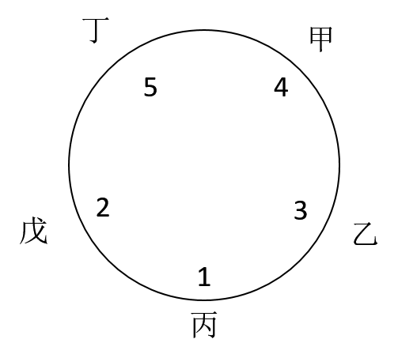
【来源】 测试-副省第115题,测试-副省2第115题,2018年国家公务员考试《行测》真题（副省级）第115题,事业单位D类模拟卷3第80题

第81题
【知识点】 简单计算比较
【答案】 C
【解析】 本题为简单计算问题。根据上图表格倒数第三行的技术收入一栏可知，第N月收入＝1～N月收入－［1～（N－1）］月收入，例如1～2月该高新区企业技术收入为428.9亿元，1～3月为746.8亿元，则3月份该高新区企业技术收入＝746.8－428.9＞300亿元；同理，4月份该高新区企业技术收入＝1004.3－746.8＜300亿元；5月份＝1355.6－1004.3＞300亿元；6月份＝1802.8－1355.6＞300亿元；7月份＝2108.7－1802.8＞300亿元；8月份＝2427.0－2108.7＞300亿元；9月份＝2861.7－2427.0＞300亿元；10月份＝3234.9－2861.7＞300亿元。综上，3～10月份该高新区企业收入超过300亿元的月份有3月、5月、6月、7月、8月、9月、10月，共7个。因此本题选C。
【来源】 2016年下半年事业单位联考《职测》真题（C类）第91题,事业单位D类模拟卷3第81题

第82题
【知识点】 直接读数比较
【答案】 A
【解析】 本题为简单读数比较问题。仔细观察上表中“总收入同比增速”和“技术收入同比增速”两行可知，对于总收入同比增速，其1～2月至1～10月的值分别为：24.9％、16.9％、16.7％、14.3％、15.8％、16.4％、15％、15.2％、19％，可见后者高于前者的是1～6月增速（15.8％）＞1～5月增速（14.3％），1～7月增速（16.4％）＞1～6月增速（15.8％），1～9月增速（15.2％）＞1～8增速（15％），1～10月增速（19％）＞1～9月增速（15.2％），故高于上月水平的月份有6月、7月、9月、10月四个月份；对于技术收入，其1～2月至1～10月的值分别为：23.2％、8.4％、6.3％、19.7％、21％、21.5％、19.6％、21.4％、22.3％，可见后者高于前者的是1～5月增速（19.7％）＞1～4月增速（6.3％）、1～6月增速（21％）＞1～5月增速（19.7％）、1～7月增速（21.5％）＞1～6月增速（21％）、1～9月增速（21.4％）＞1～8月增速（19.6％），1～10月增速（22.3％）＞1～9月增速（21.4％），故高于上月水平的月份有5月、6月、7月、9月、10月共5个月份；因此，该高新区企业累计（1月～当月）总收入及累计技术收入同比增速均高于上月水平的月份有6月、7月、9月、10月，共计4个月份。因此本题选A。
【来源】 2016年下半年事业单位联考《职测》真题（C类）第92题,事业单位D类模拟卷3第82题

第83题
【知识点】 基期比重
【答案】 B
【解析】 本题为基期比重计算问题。根据上图可知，2014年1～6月的技术收入为1802.8亿元，同比累积增速为21.0％，总收入为14439.3亿元，同比累积增速为15.8％，根据A/B×(1＋b)/(1＋a)可知，2013年1～6月该高新区技术收入占总收入的比重＝1802.8/14439.3×（1＋15.8％）/（1＋21％）≈1800/14400×1.16/1.2＝1/8×1.16/1.2＝1.169.6≈12％，与B选项接近。因此本题选B。
【来源】 2016年下半年事业单位联考《职测》真题（C类）第93题,事业单位D类模拟卷3第83题

第84题
【知识点】 综合分析
【答案】 C
【解析】 本题为综合分析问题。A选项，根据上表最后两行可知，3～10月间累计总收入和累计技术收入同比增速最高的月份均为1～10月，分别为19％和22.3％，为同一个月份，错误；B选项，根据上表最后两行可知，3～10月间累计总收入和累计技术收入同比增速最低的月份分别为1～5月、1～4月，分别为14.3％和6.3％，不为同一个月份，错误；C选项，对于总收入，第三季度总收入＝（1～9月份收入）－（1～6月份收入）＝22400.9－14439.3＝7961.6亿元，前两个季度的平均水平＝1～6月份收入/2＝14439.3/2＝7219.65亿元，7961.6亿元＞7219.65亿，符合；对于技术收入，第三季度总收入＝（1～9月份收入）－（1～6月份收入）＝2861.7－1802.8＝1058.9亿元，前两个季度的平均水平＝1～6月份收入/2＝1802.8/2＝901.4亿元，1058.9亿元＞901.4亿元，符合，即第三季度技术收入高于前两个季度的平均水平，正确；D选项，对于总收入而言，10月份总收入＝（1～10月总收入）－（1～9月总收入）＝25720.7－22400.9＝3319.8亿元，6月份的总收入＝（1～6月总收入）－（1～5月总收入）＝14439.3－11072.1＝3367.2亿元，前者低于后者，即10月份总收入不为最高，错误。因此本题选C。
【来源】 2016年下半年事业单位联考《职测》真题（C类）第94题,事业单位D类模拟卷3第84题

第85题
【知识点】 实验设计
【答案】 C
【解析】 根据实验结果，当笔尖接触不同的身体部位，有的部位能分辨出笔尖个数，有的不能，所以该实验研究目的就是不同身体部位的触觉敏感性差异。因此本题选C。
【来源】 2016年下半年事业单位联考《职测》真题（C类）第95题,事业单位D类模拟卷3第85题

第86题
【知识点】 基础增长率
【答案】 A
【解析】 本题为基础增长率计算问题。
2019年第一季度河北省地区生产总值为7725.56亿元，环比增长即2019年第一季度与2018年第四季度比较，因为表格数据为累计值，则2018年第四季度地区生产总值 =2018年第四季度累计值-2018年第三季度累计值=32494.61-23758.81=8735.8亿元，根据公式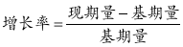可知，2019年第一季度河北省地区生产总值环比增长率为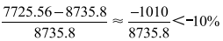，只有A项符合，
因此本题选A。
【来源】 21国考密押卷2第126题,事业单位D类模拟卷3第86题

第87题
【知识点】 简单计算
【答案】 D
【解析】 本题为简单计算问题。
根据表格数据，2018年第一季度河北省地区生产总值为7116.85亿元，第二季度为15364.91-7116.85≈15365-7117=8248 亿元，第三季度为23758.81-15364.91≈23759-15365=8394亿元，第四季度为32494.61-23758.81≈32495-23759=8736亿元。
可见地区生产总值最高的是第四季度，
因此本题选D。
【来源】 21国考密押卷2第127题,事业单位D类模拟卷3第87题

第88题
【知识点】 年均增长量
【答案】 A
【解析】 本题为年均增长量计算问题。
根据表格，2018年第一季度河北省地区生产总值为7116.85亿元；2019年第四季度地区生产总值为35104.52-25254.80≈35105-25255=9850亿元；根据公式季均增长量=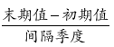可知，2018年第一季度至2019年第四季度，河北省地区生产总值平均每季度增长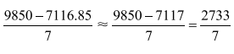≈390亿元，
因此本题选A。
【来源】 21国考密押卷2第128题,事业单位D类模拟卷3第88题

第89题
【知识点】 间隔增长率计算
【答案】 C
【解析】 本题为间隔增长率计算问题。
根据表格可知，2018年全年河北省地区生产总值即为2018年第四季度累计值，其增速为6.5%，同理，2019年全年河北省地区生产总值即为2019年第四季度累计值，其增速为8.0%,根据间隔增长率公式可知，2019年较2017年的增长率为6.5%+8%+6.5%×8%=14.5%+0.52%=15.02%，
因此本题选 C。
【来源】 21国考密押卷2第129题,事业单位D类模拟卷3第89题

第90题
【知识点】 综合分析
【答案】 B
【解析】 本题为综合分析问题。
A项，根据表格数据可知，全年即为第四季度累计值，2018年、2019年地区生产总值分别为32494.61亿元、35104.52亿元，增长量=现期量-基期量=35104.52-32494.61<3000亿元，即增长不到3000亿元，并非超过，错误；
B项，根据表格可知，2018年前三季度增速为6.5%，全年增速也为6.5%，因为全年=前三季度+第四季度，根据混合增速的知识可知，全年增速介于前三季度和第四季度之间，前三季度和全年增速相等，则第四季度增速也等于全年增速，即为6.5%,正确；
C项，根据表格可知，2019年全年地区生产总值为35104.52亿元，第一季度生产总值为7725.56亿元，很明显季均生产总值为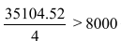亿元，即高于一季度生产总值，并非“低于”，错误；
D项，根据表格数据可知，2018年第一季度河北省地区生产总值同比增速为5.9%, 全年增速即为第四季度累计值增速，为6.5%,因为第一季度增速低于全年增速，根据两期比重大小比较，部分增速低于总体增速，则其比重同比下降，即第一季度地区生产总值占全年的增速同比下降，并非“上升”，错误。
因此本题选B。
【来源】 21国考密押卷2第130题,事业单位D类模拟卷3第90题

